
สภาพภูมิศาสตร์
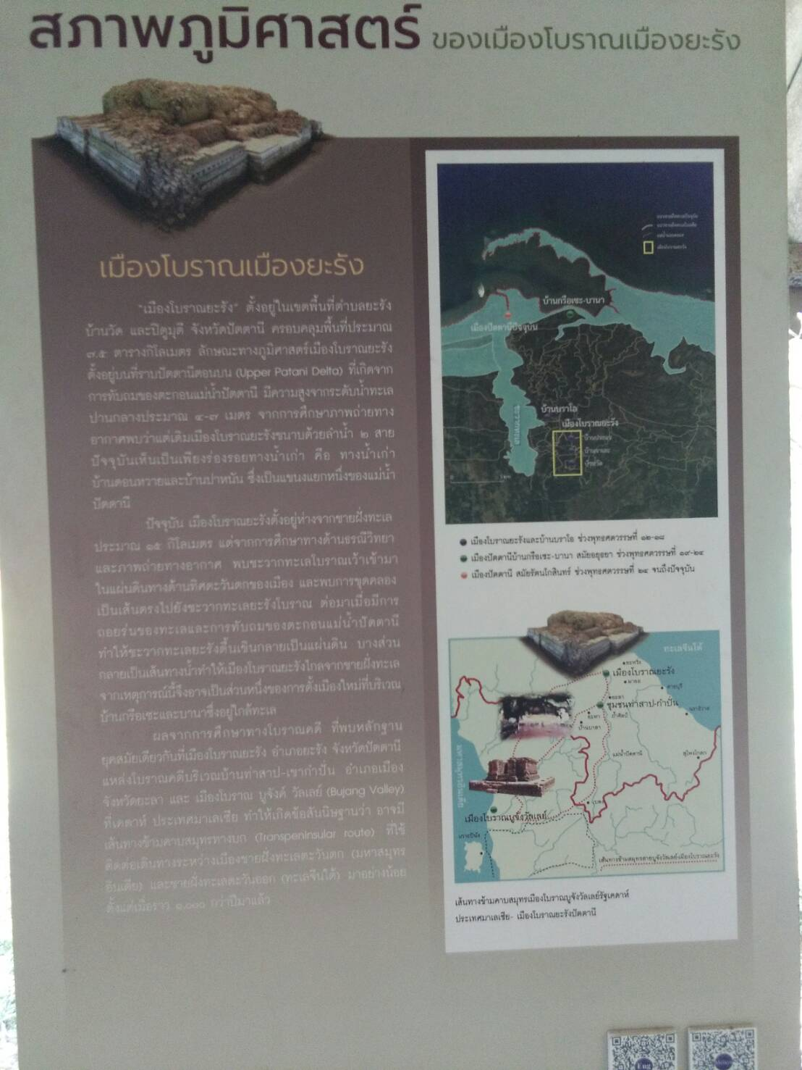
ของเมืองโบราณเมืองยะรัง

เมืองโบราณเมืองยะรัง
เมืองโบราณยะรัง ตั้งอยู่ในเขตพื้นที่ตำบลยะรัง บ้านวัด และปิตุมุดี จังหวัดปัตตานี ครอบคลุมพื้นที่ปริมาณ 7.5 ตารางกิโลเมตร ลักษณะทางภูมิศาสตร์เมืองโบราณยะรังตั้งอยู่บนที่ราบปัตตานีตอนบน
(Upper Pattani Delta) ที่เกิดจากการทับถมของตะกอนแม่น้ำปัตตานี มีความสูงจากระดับน้ำทะเลปานกลางประมาณ 4 - 7 เมตร จากการศึกษาภาพถ่ายทางอากาศ พบว่าแต่เดิมเมืองโบราณยะรังขนาบด้วยลำน้ำ
2 สาย ปัจจุบันเห็นเป็นเพียงร่องรอยทางน้ำเก่า คือ ทางน้ำเก่าบ้านดอนหวายและบ้านปาหนัน ซึ่งเป็นแขนงแยกหนึ่งของแม่น้ำปัตตานี
ปัจจุบัน เมืองโบราณยะรังตั้งอยู่ห่างจากชายฝั่งทะเลประมาณ 15 กิโลเมตร แต่จากการศึกษาทางด้านธรณีวิทยาและภาพถ่ายทางอากาศ พบชะวากทะเลโบราณเว้าเข้ามาในแผ่นดินทางด้านทิศตะวันตกของเมือง และพบการขุดคลองเป็นเส้นตรงไปยังชะวากทะเลยังโบราณ ต่อมาเมื่อมีการถอยร่นของทะเลยะรังตื้นเขินกลายเป็นแผ่นดิน บางส่วนกลายเป็นเส้นทางน้ำทำให้เมืองโบราณยะรังไกลจากชายฝั่งทะเลจากเหตุการณ์นี้จึงอาจเป็นส่วนหนึ่งของการตั้งเมืองใหม่ที่บริเวณบ้านกรือเซะและบานาซึ่งอยู่ใกล้ทะเล
ผลจากการศึกษาทางโบราณคดี ที่พบหลักฐานยุคสมัยเดียวกันที่เมืองโบราณยะรัง อำเภอยะรัง จังหวัดปัตตานี แหล่งโบราณคดีบริเวณบ้านท่าสาป -เขากำปั่น อำเภอเมือง จังหวัดยะลา และ เมืองโบราณ
บูจังค์ วัลเลย์ (Bujang Valley) ที่เคดาห์ ประเทศมาเลเซีย ทำให้เกิดข้อสันนิษฐานว่า อาจมีเส้นทางข้ามคาบสมุทรทางบก (Transpeninsular route) ที่ใช้ติดต่อเดินทางระหว่างเมืองชายฝั่งทะเลตะวันตก (มหาสมุทรอินเดีย) และชายฝั่งทะเลตะวันออก (ทะเลจีนใต้) มาอย่างน้อยตั้งแต่เมื่อราว 1,000 กว่าปีมาแล้ว
เมืองโบราณจาเละเป็นเมืองที่มีความเจริญในช่วงปี พ.ศ 700 -1400
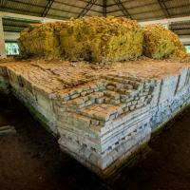
ทิศเหนือ ติดต่อเมืองสงขลา และพัทลุง
ทิศใต้ แผ่ไปจนถึงแหลมมลายู
ทิศตะวันตกและทิศตะวันออก จรดชายฝั่งทะเลมีซากโบราณและโบราณวัตถุสมัยศรีวิชัยและทวาราวดี เมืองโบราณยะรังเป็นชุมชนที่มีความสำคัญทางด้านประวัติศาสตร์และโบราณคดีเป็นอย่างมาก อาจมีความสัมพันธ์กับอาณาจักร ‘ลังกาสุกะ’ ซึ่งเป็นอาณาจักรหนึ่งบนคาบสมุทรมลายู มีหลักฐานอยู่ในเอกสารจีน อาหรับ ชวา และมลายู ในราวพุทธศตวรรษที่ 13 และสันนิษฐานว่าน่าจะมีศูนย์กลางอยู่ในบริเวณจังหวัดปัตตานีในปัจจุบันและ อาจมีอิทธิพลคลุมไปถึงรัฐมาเลเซียด้วย อีกทั้งจะต้องเป็นเมืองท่าที่สำคัญตั้งอยู่ใกล้ทะเล และเป็นดินแดนที่มั่งคง มีบทบาททางการเมือง ทางเศรษฐกิจ เกี่ยวข้องกับดินแดนใกล้เคียงอยู่เสมอและได้ทำการติดต่อค้าขายกับชาวต่างประเทศอย่างกว้างขวางมาตั้งแต่พุทธศตวรรษที่ 12
ลักษณะทั่วไปมีลักษณะผังเมืองเป็นรูปสีเหลี่ยมคางหมู ขนาดประมาณ 500 X 550 เมตร มีคูน้ำคันดินล้อมรอบทั้งสี่ด้าน มีป้อมทั้งสี่มุม และ มีคูน้ำขุดล้อมต่อลงมาเป็นรูปสี่เหลี่ยมของเมืองขยาย ทางทิศใต้คือเมืองโบราณบ้านจาเละและหลักฐานที่พบจากการขุดแต่พบโบราณวัตถุหลายประเภทได้แก่
1. สถูปจำลองดินดิบ ดินเผาจำนวนมากประกอบด้วยประติมากรรมนูนต่ำ รูปท้าวกูเวระพระพุทธเจ้าประทับนั่งขนาดด้วยสถูปจำลองทั้งสองข้าง
2 พระพิมพ์ดินเผาและพระพิมพ์ดินดิบรูปแบบต่างๆ เช่น
2.1 พระพิมพ์ดินดิบ รูปสถูปเดี่ยว แบบสาญจี (โอคว่ำ) ด้านล่างมีจารึกคาถาเยธัมมา
2.2 พระพิมพ์ดินดิบ รูปสถูปจำลอง ฐานสูง 3 องค์เรียงกันด้านล่างมีจารึกคาถาเยธัมมา
2.3 พระพิมพ์ดินดิบ รูปพระพุทธเจ้าประทับยืนในท่าติกังก์ และทางวิตรรกะมุตรา
3. เศษภาชนะดินเผา เครื่องถ้วยเปอร์เซียเคลือบสีฟ้าอมเขียว
4. เศษภาชนะดินเผา เครื่องถ้วยเซลาคอน สีเขียวมะกอก โบราณวัตถุเหล่านี้เปรียบเทียบรูปแบบทางศิลปะร่วมสมัยศิลปะทวาราวดี ทางภาคกลางของประเทศไทย ซึ่งกำหนดอายุในช่วงพุทธศตวรรษที่ 9 – 11 เส้นทางเข้าสู่เมืองโบราณยะรังจากตัวเมืองปัตตานี ไปทางทิศใต้ตามถนนสายปัตตานี – ยะลา ถึงสี่แยกไฟแดงอำเภอยะรัง เลี้ยวซ้ายสู่เมืองโบราณ ระยะทางประมาน 1.5 กิโลเมตร
ประวัติ การดำเนินงาน ที่ผ่านมา
เมืองโบราณยะรัง ได้รับความสนใจจากนักวิชาการทั้งไทยและต่างชาติ มีประวัติการศึกษา ดังนี้
ปี พ.ศ.2449 charles Otto Blagden นักภาษาศาสตร์ชาวอังกฤษได้เสนอบทความเรื่อง “Siam and the Malay Peninsula” ทำการวิเคราะห์ตำนานพื้นเมืองของปัตตานี และไทรบุรีเสนอว่า “ลากวังซูกา”หรือ “อลังกาห์ซูกา” เป็นชื่อเดียวกับ “ลังยาเสี่ยว’ ในบันทึกจีนและ “ลังกาสุกะ” ในบันทึกอาหรับ สันนิฐานว่าเป็นอาณาจักรโบราณในจังหวัดปัตตานี

ปี พ.ศ.2491 George Coedes นักโบราณคดีและประวัติศาสตร์ชาวฝรั่งเศสเสนอผลงานเรื่อง
“Les Etatshindouises d’Indochine” ศึกษาจารึกเมืองตันชอร์ประเทศอินเดีย สันนิษฐานว่าเมือง Ilangasoka 1 ใน 15 เมือง ของอณาจักรศรีวิชัย ที่พระเจ้าราเชนทรโจฬะแห่งเมืองตันชอร์ยกทัพมาตีในปี พ.ศ. 1573 - 1574 คือลังกาสุกะที่ตั้งอยู่ในจังหวัดปัตตานี

ปี พ.ศ. 2496 และ พ.ศ. 2509 นายอนันต์ วัฒนานิกร ศึกษาธิการ อำเภอยะรังในสมัยนั้นทำการสำรวจรวบรวมโบราณวัตถุและบันทึกตำแหน่งโบราณสถาน พบโบราณสถานจำนวน 31 แห่ง โดยวิเคราะห์ว่า โบราณสถานมีความคล้ายกับศิลปะทวารวดีและเจดีย์มะลิฆัย ที่สุมาตรา ส่วนสถูปจำลองคล้ายกับเจดีย์ รายรอบบูโรพุทโธ ประเทศอินโดนีเซีย ได้ตีพิมพ์เป็นผลงาน ชื่อ “แลหลังเมืองปัตตานี” (ปี พ.ศ. 2527) และ “ประวัติเมืองลังกาสุกะ” ให้ความเห็นว่าเมืองลังกาสุกะน่าจะเป็นกลุ่มชนที่ย้ายมาจากกลุ่มท่าสาป จังหวัดยะลา

ปี พ.ศ. 2504 Paul Wheatley นักภูมิศาสตร์และประวัติศาสตร์ชาวอังกฤษเขียนหนังสือเรื่อง “The Goldenkhersonese” ทำการศึกษาเอกสารและจารึกโบราณกล่าวถึงชื่อเมืองในคาบสมุทรมาเลย์ สันนิษฐานว่าหลังยาซิว ในจดหมายเหตุจีนราชวงศ์สุย พุทธศตวรรษที่ 12 หลังซีเจียในแผนผัง Wu-pel-chin พ.ศ. 2171 ลังกาสุกะ ในเอกสารอาหรับ The kitb al-minhaj al-fakhir fl-ilm al-bahr al-zakhir พ.ศ. 2054 และลังกาสุกะใน Nakarakragama ของชวา พ.ศ.1908 เป็นเมืองเดียวกันที่มีศูนย์กลางที่ปัตตานีเป็นเมืองที่มีอายุตั้งแต่ช่วงพุทธศตวรรษที่ 7-21

ปี พ.ศ. 2505 Stewart Wavell ได้เขียนหนังสือ ชื่อ “The Naga King ‘s Daughter” โดยผู้เขียนได้สำรวจป้อมสี่เหลี่ยมในพื้นที่บริเวณเมืองยะรัง ที่บ้านประแว สันนิษฐานว่าเป็นเมืองลังกาสุกะ

ปี พ.ศ. 2507 มานิต วัลลิโภดม, จำรัส เกียรติก้อง และกองโบราณคดี กรมศิลปากรทำการสำรวจและทำผังเมือง สรุปว่าเมืองยะรังมีคูน้ำคันดิน 3 ชั้น ผังเป็นรูปสี่เหลี่ยมผืนผ้า ขนาด 300x400 เมตร (เกิดการเข้าใจผิดว่าร่องน้ำเก่าเป็นคูเมือง ทำให้มีผังเป็นคูน้ำคันดิน 3 ชั้น)

ปี พ.ศ. 2515-2519 H.G. Quaritch Wales นักโบราณคดีชาวอังกฤษเขียนบทความเรื่อง “Lang-kasuka and Tambralinga : Some Archaeological note” และหนังสือ “The Malay Peninsula in Hindu times” ทำการสำรวจ ทำผังขุดตรวจรวบรวมโบราณวัตถุที่อยู่ในความครอบครองของเอกชนและผลการดำเนินงานของกรมศิลปากรที่ผ่านมาสรุปว่าเมืองโบราณยะรัง คือ เมืองลังกาสุกะที่ปรากฎในเอกสารจีนมีอายุตั้งแต่พุทธศตวรรษที่ 7 และตกอยู่ภายใต้อำนาจของอาณาจักรฟูนัน ต่อมาช่วงพุทธศตวรรษที่ 11-12 ได้รับอิทธิพลทวารวดีมีการส่งทูตไปยังประเทศจีนถึง 4 คนภายหลังจากนั้นเมืองก็น่าจะตกอยู่ภายใต้อำนาจของศรีวิชัยโดยโบราณวัตถุพบทั้งในศาสนาพุทธ และศาสนาพราหมณ์ลัทธิไศวนิกาย

ปี พ.ศ. 2521 โครงการสำรวจและขึ้นทะเบียนโบราณสถานกองโบราณคดีกรมศิลปากรได้ทำการสำรวจบริเวณชุมชนโบราณบ้านวัดพบเนินดินจำนวน 10 แห่ง สระน้ำโบราณ 1 แห่ง บ่อน้ำโบราณจำนวน
5 แห่ง และโบราณวัตถุ เช่นแผ่นหินธรณีประตู ชิ้นส่วนสถาปัตยกรรมเป็นต้น

ปี พ.ศ. 2521 – 2522 นิตยสารเมืองโบราณปีที่ 5 ฉบับที่ 2 ได้ตีพิมพ์เกี่ยวกับประวัติศาสตร์ 4 จังหวัดชายแดนภาคใต้ รวมบทความของนักวิชาการเกี่ยวกับเมืองยะรังได้แก่ศรีศักร วัลลิโภดม เขียนบทความเรื่อง “ชุมชนโบราณในสี่จังหวัดภาคใต้” ณ ปากน้ำเขียวบทความเรื่อง “ศิลปะแบบทวารวดีที่ปัตตานี, แสงอรุณ กนกพงศ์ชัยเขียนบทความเรื่อง “ลังกาสุกะและปัตตานี” สรุปความว่าเมืองโบราณยะรังมีคูน้ำและกำแพงดินเพียงชั้นเดียวมีคูน้ำ 3 ด้าน ส่วนด้านที่ 4 ใช้ทางน้ำธรรมชาติแหล่งโบราณคดีน่าจะมีอายุร่วมสมัยศรีวิชัย สามารถแบ่งชุมชนโบราณยะรังออกเป็น 2 สมัยคือชุมชนโบราณบ้านวัดกำหนดอายุอยู่ในช่วงพุทธศตวรรษที่ 12 – 13 ส่วนชุมชนโบราณบ้านประแว กำหนดอายุอยู่ในช่วงพุทธศตวรรษที่ 18 ลงมาชุมชนโบราณยะรัง ไม่น่าจะเป็น
“หลังยะสิ่ว” ที่อยู่ในพุทธศตวรรษที่ 7 เพราะเมืองยะรังไม่พบหลักฐานที่เก่าไปกว่าพุทธศตวรรษที่ 11

ปี พ.ศ. 2523 ชูสิริ จามรมาน เสนอผลงานการวิจัยเรื่อง “การวิจัยข้อมูลทางศิลปะและโบราณคดี ณ เมืองโบราณ ที่อำเภอยะรัง จังหวัดปัตตานี” จัดทำผังเมืองโบราณยะรังจากภาพถ่ายทางอากาศและทำการขุดตรวจเมืองโบราณบริเวณบ้านประแว ผลจากการศึกษาพบว่าเมืองโบราณยะรังเป็นเมืองร่วมสมัยทวารดี กำหนดอายุระหว่างพุทธศตวรรษที่ 11 – 16 มีฐานะเป็นเมืองท่าในอดีตเมื่อเกิดการเปลี่ยนแปลงที่ทำให้ทะเลห่างออกไปทำให้เมืองหมดความสำคัญและถูกทิ้งร้างลงจากการขุดตรวจที่เมืองประแว พบว่าผังของบ้านประแว เป็นรูปสี่เหลี่ยมจัตุรัส สันนิษฐานว่ามีการสร้างเมืองใหม่ในสมัยอยุธยาทับเมืองเก่า

ปี พ.ศ. 2525 ศูนย์การศึกษาเกี่ยวกับภาคใต้มหาวิทยาลัยสงขลานครินทร์ วิทยาเขตปัตตานี ได้จัดทำหนังสือ “ลุ่มน้ำตานี”ขึ้น โดยรวมบทความที่เขียนถึงชุมชนโบราณยะรัง เช่น ประทุม ชุ่มเพ็นพันธุ์ เขียนบทความเรื่อง “ยะรัง-ลังกาสุกะ”ได้วิเคราะห์ตำนานพื้นเมืองปัตตานี กล่าวว่าเมืองโบราณยะรัง คือ เมืองลังกาสุกะ มีการตั้งถิ่นฐานและอพยพย้ายมาแล้ว 4 ครั้ง เริ่มแรกตั้งอยู่ที่บ้านบาโย ต.หน้าถ้ำ อ.เมือง จ.ยะลา ต่อมาได้ย้ายไปที่บ้านตะมางัน ต.รือเสาะ อ.รือเสาะ จ.นราธิวาส ครั้งที่สามได้ย้ายไปที่บ้านประแว อ.ยะรัง จ.ปัตตานี และครั้งที่สี่บ้านกรือเซะ ต.กรือเซะ จ.ปัตตานี ขุนศิลปกิจจ์พิสันห์ เขียนบทความเรื่อง “ข้อคิดบางประการเกี่ยวกับประวัติศาสตร์เมืองปัตตานี”ศึกษาตำนานพื้นเมืองปัตตานี ฉบับมาลายู กล่าวว่า “เมืองโกตามะลิฆัย”น่าจะตั้งอยู่บ้านประแวอาจแปลว่าเมืองพระราชวังหรือเมืองของพวกที่นับถือพุทธศาสนา

ปี พ.ศ. 2531 หน่วยศิลปากรที่ 9 สงขลา กรมศิลปากร ทำการสำรวจ และทำผังเมืองโบราณบ้านประแว บ้านจาเละ และบ้านวัด พบโบราณสถาน จำนวน 15 แห่ง จากนั้นทำการขุดแต่งโบราณสถานจาเละ หมายเลข 3 และจัดทำรายงาน “รายงานสังเขปผลการปฏิบัติงานทางด้านวิชาการโครงการขุดแต่งและบูรณะโบราณสถานเมืองยะรัง จังหวัดปัตตานี” ผลจากการขุดค้นพบว่ารูปแบบสถาปัตยกรรมมีความคล้ายคลึงกับศิลปะทวารวดีทางภาคกลางของประเทศไทย

ปี พ.ศ.2532- 2533 หน่วยศิลปากรที่ 9 สงขลา กรมศิลปากร ทำการสำรวจและทำผังบริเวณบ้านวัด พบโบราณสถานในเมืองยะรังประมาณ 20 แห่ง จากนั้นได้ทำการขุดแต่งโบราณสถานจาเละหมายเลข 3 (ต่อจากปีที่แล้ว) และทำการขุดค้นทางโบราณคดีบริเวณกลางเมืองโบราณบ้านวัด 1 หลุม

ปี พ.ศ.2534 หน่วยศิลปากรที่ 9 สงขลา วิเคราะห์โบราณวัตถุจากโบราณสถานบ้านจาเละหมายเลข 3 และวางแผนจัดทำแม่บท

ปี พ.ศ. 2535 หน่วยศิลปากรที่ 9 สงขลา ทำการขุดแต่งโบราณสถานบ้านจาเละหมายเลข 2 และ 8 ในปีเดียวกันนายปริเชต ศุขปราการได้นำเสนอวิทยานิพนธ์ระดับปริญญาโทเรื่อง
“เส้นทางการข้ามคาบสมุทร ปัตตานี – ไทรบุรีตั้งแต่สมัยแรกเริ่มประวัติศาสตร์ จนถึงพุทธศตวรรษที่ 19” กล่าวถึงสภาพภูมิศาสตร์ของแม่น้ำปัตตานีและแม่น้ำมูดาในประเทศมาเลเซียรวมทั้งหลักฐานทางโบราณคดีที่พบในแหล่งโบราณคดีที่สำคัญ เช่นชุมชนโบราณยะรังชุมชนโบราณกลุ่มท่าสาปและแหล่งโบราณคดีบูจังค์วัลเลย์สันนิษฐานว่าชุมชนทั้งสามน่าจะมีความสัมพันธ์กันตั้งแต่ช่วงพุทธศตวรรษที่ 12 เป็นต้นมารวมถึงสันนิษฐานเส้นทางการเดินทางระหว่างเมืองปัตตานีและเมืองไทรบุรี

ปี พ.ศ. 2536 หน่วยศิลปากรที่ 9 สงขลา ทำการบำรุงรักษาโบราณสถานบ้านจาเละ หมายเลข 2,3 และ 8 ที่ได้รับการขุดแต่งแล้ว และทำการเก็บข้อมูลโบราณวัตถุที่ได้จากการขุดค้น วางแผนจัดทำแผนแม่บทสำหรับการอนุรักษ์และจัดทำหนังสือ “การสำรวจเมืองโบราณยะรัง” โดยกล่าวถึงการสำรวจแหล่งโบราณสถานในเมืองยะรังมีทั้งหมด 34 แหล่งแบ่งแหล่งโบราณคดีออกเป็น 3 กลุ่ม คือ บ้านวัด บ้านจาเละ และบ้านประแว
ในปีเดียวกันนายศรีศักร วัลลิโภดม ศึกษาลักษณะภูมิประเทศและหลักฐานทางโบราณคดีสันนิษฐานว่าเมืองโบราณยะรัง เป็นรัฐหนึ่งในสหพันธรัฐศรีวิชัยมีพัฒนาการบ้านเมืองมาตั้งแต่ช่วงพุทธศตวรรษที่ 11 – 12 และรุ่งเรืองในช่วงพุทธศตวรรษที่ 13 – 14 เป็นต้นมามีการผสมผสานหลายความเชื่อทั้งพุทธศาสนามหายาน เจติยวาทและได้รับอิทธิพลความเชื่อของวัฒนธรรมทวารวดีทางภาคกลางมาผสม
ในปีเดียวกัน Michel Jacq-Hergoualc’h, ภัคพดีอยู่คงดี, พรทิพย์ พันธุโกวิท และทิวา ศุภจรรยา ร่วมกันตีพิมพ์บทความเรื่อง “Une cite-etat de la Penninsule malaise: le Langkasuka”กล่าวถึงหลักฐานที่พบในเมืองโบราณยะรัง และการเปลี่ยนแปลงของสภาพภูมิสาสตร์ของเมืองโบราณยะรัง

ปี พ.ศ. 2537 – 2540 หน่วยศิลปากรที่ 9 สงขลาเปลี่ยนชื่อเป็นสำนักงานโบราณคดี และพิพิธภัณฑสถานแห่งชาติที่ 10 สงขลา กรมศิลปากรวางแผนจัดทำแม่บทในการอนุรักษ์เมืองโบราณยะรัง

ปี พ.ศ. 2541 สำนักงาน โบราณคดีและพิพิธภัณฑ์-สถานแห่งชาติที่ 10 สงขลาร่วมกับสำนักฝรั่งเศสแห่งปลายบูรพาทิศ และสถาบันวัฒนธรรมศึกษามหาวิทยาลัยสงขลานครินทร์ วิทยาเขตปัตตานี จัดทำโครงการการศึกษาการตั้งถิ่นฐานเมืองปัตตานีโบราณ ( The old settlement of The Pattani Region) ทำการขุดค้นบริเวณในเมืองปราแว 3 หลุมนอกกำแพงเมืองทางทิศเหนือ
1 หลุม และนอกกำแพงเมืองทางทิศใต้ 4 หลุมพบหลักฐานทางด้านโบราณคดีที่สำคัญได้แก่ ชิ้นส่วนภาชนะดินเผาลูกปัด จำนวน 16 เม็ด เศษอิฐและชิ้นส่วนสถูป

ปี พ.ศ. 2561 สำนักศิลปากรที่ 11 สงขลา กรมศิลปากรจัดทำโครงการศึกษาและขยายองค์ความรู้เมืองโบราณยะรัง โดยได้ทำการวิเคราะห์หลักฐานทางโบราณคดี และจัดทำนิทรรศการและสื่อประกอบ
การชม

ปี พ.ศ. 2553 ศิริพร ลิ่มวิจิตรวงศ์ เสนอวิทยานิพนธ์เพื่อสำเร็จปริญญาศิลปศาสตรมหาบัณฑิต สาขาวิชาโบราณคดี สมัยประวัติศาสตร์ มหาวิทยาลัยศิลปากร ในหัวข้อ “ พัฒนาการทางสังคมและวัฒนาธรรมของชุมชนโบราณในเขตพื้นที่ภาคใต้ตอนล่างของประเทศไทยพุทธศตวรรษที่ 19 ” กล่าวถึงเมืองยะรังว่า แต่เดิมเมืองโบราณยะรัง น่าจะอยู่ใกล้ทะเลมากกว่าปัจจุบัน มีแม่น้ำไหลออกทะเลได้สะดวก โดยเลือกตั้งถิ่นฐานในบริเวณแม่น้ำสายรองที่แยกมาจากสายใหญ่คล้ายเมืองโบราณในวัฒนธรรมทวารวดี พื้นที่โดยรอบมีทรัพยากรธรรมชาติที่อุดมสมบรูณ์ ตัวเมืองมีคูน้ำ คันดินมีการใช้พื้นที่หลายสมัย การใช้พื้นที่ภายในเมืองไม่สามารถกำหนดแหล่งพื้นที่ที่อยู่อาศัยได้ชัดเจน แต่จากข้อมูลสันนิษฐานว่า การอยู่อาศัยของชุมชนน่าจะอยู่บริเวณปลายคลองกรือเซะและบ้านบราโอ ภายในเมืองมีการแบ่งพื้นที่ทางศาสนาและความเชื่อ มีการกำหนดพื้นที่หรือตำแหน่งกลุ่มโบราณสถานสัมพันธ์กัน หลักฐานที่พบส่วนมากเกี่ยวข้องกับศาสนา โบราณวัตถุที่พบเกี่ยวกับการค้ามีจำนวนน้อย การนับถือศาสนาในเมืองโบราณยะรังพบโบราณวัตถุทั้งในศาสนาพราหมณ์ไศวนิกาย (พบศิวลึงค์ อายุราวพุทธศตวรรษที่ 12 -14) แต่ส่วนมากพบโบราณวัตถุที่พบเนื่องในศาสนาพุทธ โดยเมืองโบราณยะรัง อาจเป็นศูนย์กลางทางศาสนาตั้งแต่พุทธศตวรรษที่ 11 12 และพัฒนามาเป็นศูนย์กลางพุทธศาสนามหายาน ในสมัยต่อมาดังจะเห็นจากสร้างการนิยมสร้างและบูชาสถูปที่พบเป็นจำนวนมาก นอกจากนี้ยังพบโบราณวัตถอื่นๆ เช่น สุริยเทพ (กำหนดอายุได้ราวพุทธศตวรรษที่
15 – 16) ธรรมจักร พระพิมพ์ พระโพธิสัตว์ เป็นต้น

ปี พ.ศ. 2543 สำนักงานโบราณคดีและพิพิธภัณฑ์ – สถานแห่งชาติที่ 10 สงขลา จัดทำ “โครงการการศึกษาและสำรวจการตั้งถิ่นฐานสมัยแรกเริ่มประวัติศาสตร์และประวัติศาสตร์ลุ่มแม่น้ำปัตตานีและสายบุรี” “ผลการศึกษาพบแหล่งโบราณคดีตั้งแต่สมัยแรกเริ่มประวัติศาสตร์ที่สัมพันธ์กับวัฒนธรรมในพุทธศตวรรษที่ 12 – 18 โดยกระจายตัวหนาแน่นในเขตอำเภอเมืองยะลาและอำเภอ
ยะรัง จังหวัดปัตตานี

ราชวงศ์จักรีเสด็จ เมืองโบราณยะรัง
สมเด็จพระกนิษฐาธิราชเจ้า กรมสมเด็จพระเทพรัตนราชสุดาฯ สยามบรมราชกุมารี
เคยเสด็จเมืองโบราณยะรัง เมื่อปี 2533
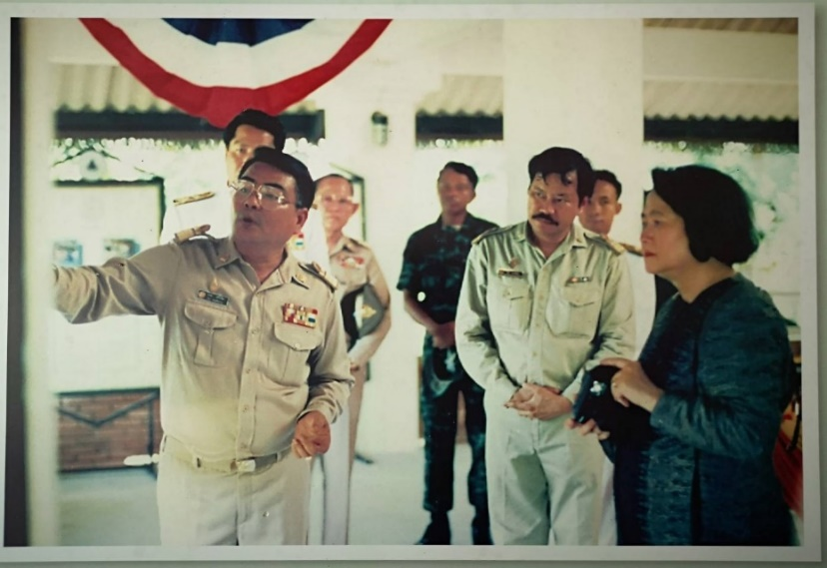
สมเด็จพระเจ้าพี่นางเธอ เจ้าฟ้ากัลป์ยาณิวัฒนา กรมหลวงนราธิวาสราชนรคินทร์ เสด็จเมืองโบราณยะรัง อำเภอยะรัง จังหวัดปัตตานี เมื่อวันที่ 21 สิงหาคม พ.ศ.2537

นายสด แดงเฉียด และนายบรรจง วงศ์วิเชียร ถวายการบรรยายข้อมูลเมืองโบราณยะรัง

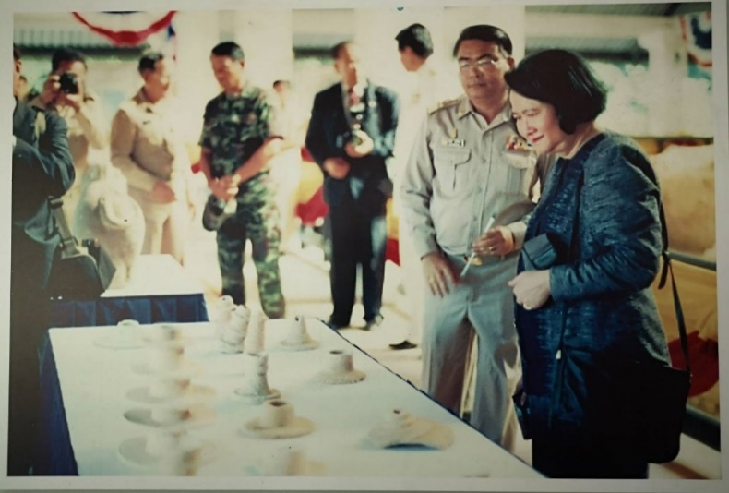

ทอดพระเนตรโบราณวัตถุจากการขุดแต่งโบราณสถานบ้านจาเละ หมายเลข 3

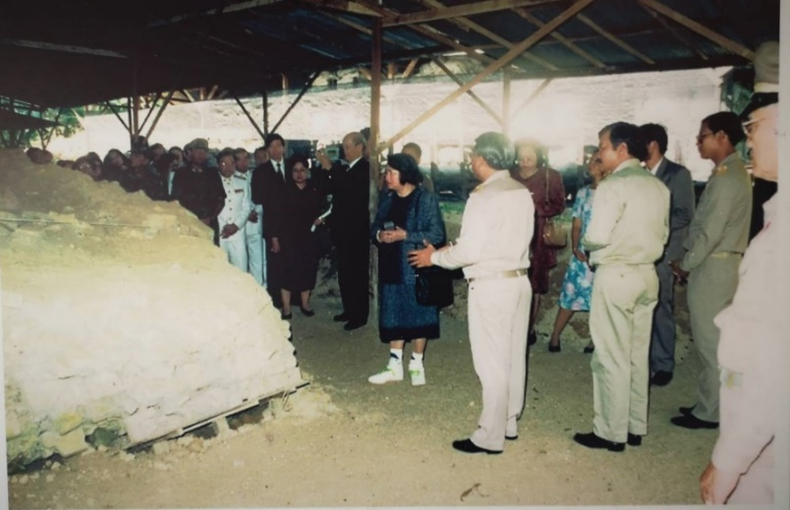

ทอดพระเนตรโบราณสถานบ้านจาเละ
หมายเลข 8

หลักฐานทางโบราณคดีเมืองโบราณยะรัง
ผลจากการศึกษาที่ผ่านมา พบว่าเมืองโบราณยะรังมีพื้นที่ครอบคลุมประมาณ 7.5 กิโลเมตร พื้นที่ของเมืองประกอบด้วยเนินโบราณสถานไม่น้อยกว่า 37 แห่ง มีคูน้ำ คันดิน สระน้ำโบราณ ฯลฯ โดยสามารถแบ่งกลุ่มเมือง ออกเป็น 3 กลุ่มใหญ่ๆ ได้แก่
- กลุ่มโบราณสถานบ้านวัด หมู่ที่ 1, 2 ตำบลบ้านวัด และหมู่ที่ 5 ตำบลปิตูมุดี
- กลุ่มโบราณสถานบ้านจาเละ หมู่ที่ 3 และ 4 ตำบลยะรัง
- กลุ่มโบราณสถานบ้านประแว หมู่ที่ 3 ตำบลยะรัง

แผนผังโบราณสถาน เมืองโบราณยะรัง
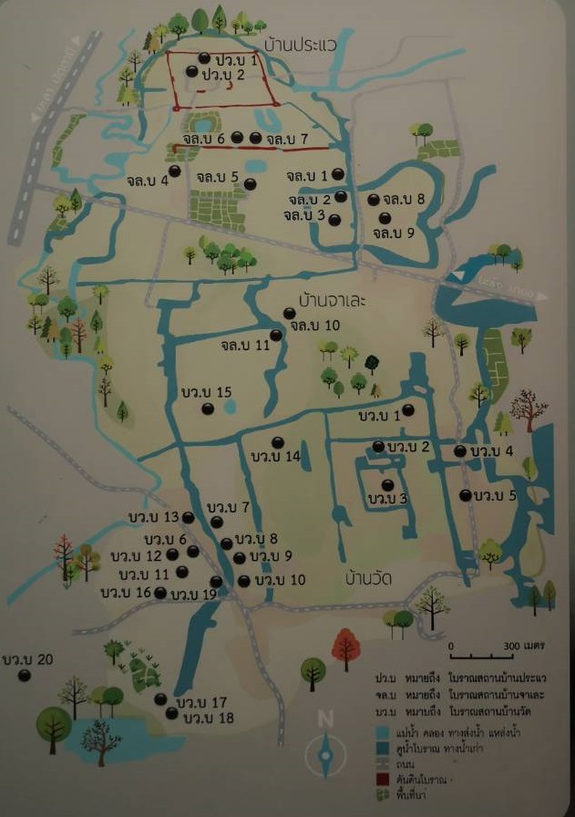

เมืองโบราณยะรัง
กลุ่มโบราณสถานบ้านวัด
ตั้งอยู่บริเวณทิศใต้ของเมืองโบราณยะรังพบร่องรอยของคูน้ำที่ขุดขึ้นล้อมรอบพื้นที่สี่เหลี่ยมขนาดต่างๆ คล้ายเกาะขนาดเล็กต่อเชื่อมกัน มีการทำคูน้ำเชื่อมต่อกับทางน้ำธรรมชาติและมีพื้นที่ลุ่มรับน้ำโดยรอบ เมืองมีศูนย์กลางอยู่ที่ลานสี่เหลี่ยมขนาดใหญ่ประมาณ 150 x 170 เมตร ปูลาดด้วยอิฐและกระเบื้องหยักคล้ายฟันปลา ผลจากการสำรวจพบเนินโบราณสถานทั้งหมดอย่างน้อย 24 แห่ง แบ่งเป็นภายในเมืองรูปสี่เหลี่ยมผืนผ้าจำนวน 4 แห่ง สระน้ำ 2 แห่ง และบริเวณนอกเมืองพบเนินโบราณสถาน 20 แห่ง สระน้ำ 2 แห่ง
ความสำคัญของกลุ่มโบราณสถานเมืองโบราณยะรังที่บ้านวัด สันนิษฐานว่าเป็นศูนย์กลางศาสนาแห่งแรกของเมืองโบราณยะรังและอาจเป็นที่ตั้งชุมชนรุ่นแรกของเมืองในช่วงพุทธศตวรรษที่ 12 จากนั้นมีความเจริญรุ่งเรืองในช่วงพุทธศตวรรษที่ 14 - 15 หลักฐานที่พบส่วนใหญ่สร้างขึ้นเนื่องในพุทธศาสนามีการกำหนดเขตด้วยคูน้ำ ผังเมืองมีความซับซ้อน อาจมีการแบ่งพื้นที่แต่ละกิจกรรม เช่น ลานประกอบพิธีกรรม สระน้ำ ศาสนสถาน เช่น สถูป เป็นต้น
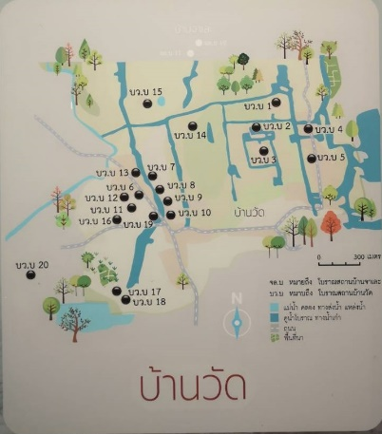

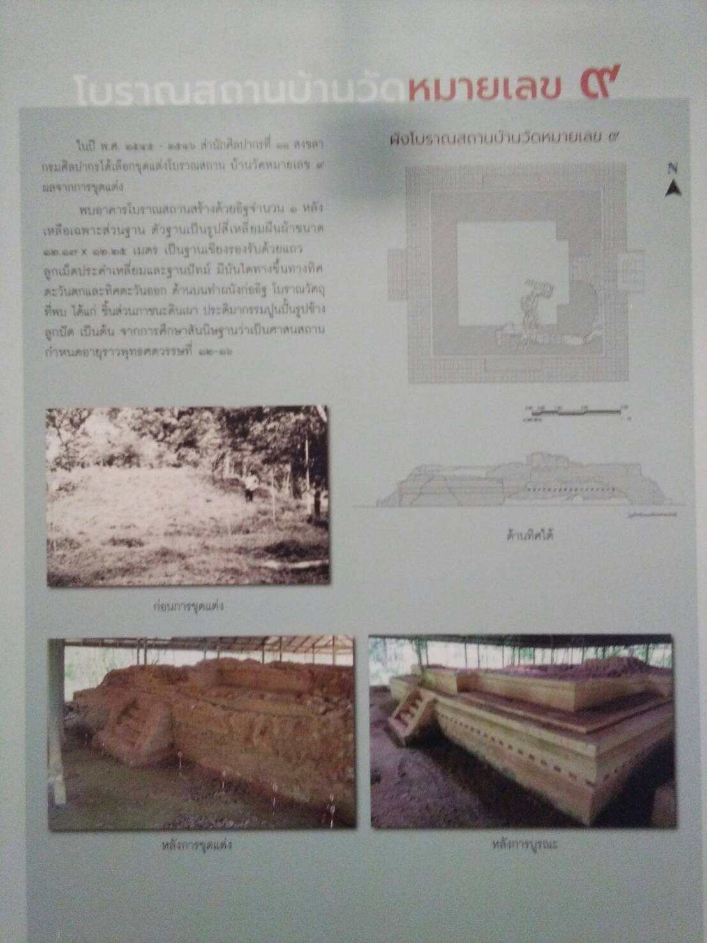
โบราณสถานบ้านวัด หมายเลข 9
ในปี พ.ศ. 2545 -2546 สำนักศิลปากรที่ 11 สงขลา กรมศิลปากร
ได้เลือกขุดแต่งโบราณสถาน บ้านวัดหมายเลข 9 ผลจากการขุดแต่ง
พบอาคารโบราณสถานสร้างด้วยอิฐจำนวน 1 หลัง เหลือเฉพาะส่วนฐาน
ตัวฐานเป็นรูปสี่เหลี่ยมผืนผ้าขนาด 12.17X 12.25 เมตร
เป็นฐานเขียงรองรับด้วยแถวลูกเม็ดประคำเหลี่ยมและฐานปัทม์
มีบันไดทางขึ้นทางทิศตะวันตกและทิศตะวันออก ด้านบนทำผนังก่ออิฐ โบราณวัตถุที่พบ
ได้แก่ ชิ้นส่วนภาชนะดินเผา ประติมากรรมปูนปั้นรูปช้าง ลูกปัด เป็นต้น
จาการศึกษาสันนิฐานว่าศาสนสถานกำหนดอายุราวพุทธศตวรรษที่ 12-16
ด้านทิศใต้

ก่อนการขุดแต่ง

หลังการบุรณะ หลังการขุดแต่ง

โบราณสถานบ้านจาเละ หมายเลข 2
สำนักศิลปากรที่ 11 สงขลา กรมศิลปากรทำการขุดแต่งกลุ่มโบราณสถานบ้านจาเละทั้งหมด 3 แห่ง คือ โบราณสถานบ้านจาเละหมายเลข 2, 3 และ 8 ผลจากการดำเนินงานพบหลักฐานทางโบราณคดี ดังนี้
พบฐานอาคารก่อสร้างด้วยอิฐไม่สอปูน ผังรูปสี่เหลี่ยมจัตุรัสขนาด 7 x 7 เมตร ทางด้านทิศตะวันออกทำเป็นมุขยื่นออกมาก ส่วนผนังทางด้านทิศใต้มีการก่ออิฐรูปสี่เหลี่ยมผืนผ้า สันนิษฐานว่าทำเป็นส่วนค้ำยันโบราณสถานซึ่งเกิดจากการต่อเติมขึ้นมาในภายหลัง โบราณวัตถุที่ได้จากการขุดแต่ง ได้แก่ ชิ้นส่วนภาชนะดินเผา พวยกา ชิ้นส่วนสถูปจำลอง อิฐดินเผาที่มีรอยขัดแต่งไม่มีรอยขัดแต่ง เป็นต้น
ภาพโบราณสถานบ้านจาเละ หมายเลข 2
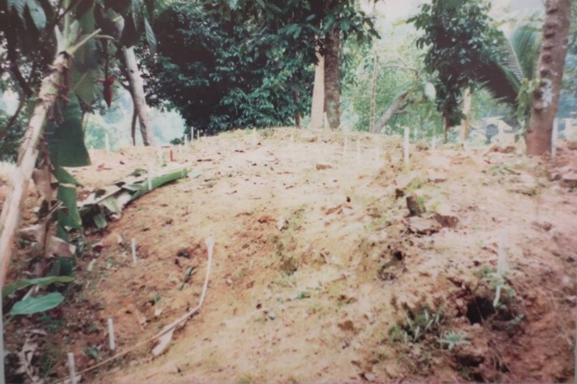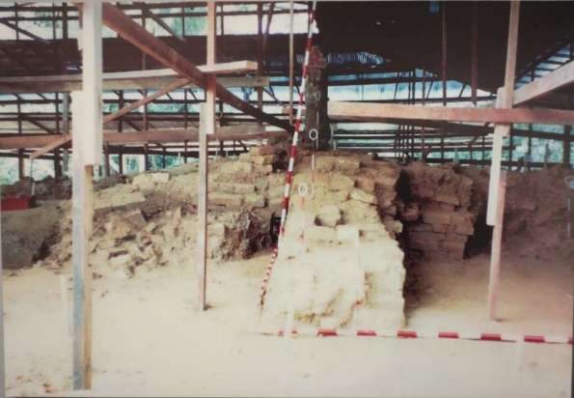
ขณะทำการขุดค้น
ก่อนการขุดแต่ง

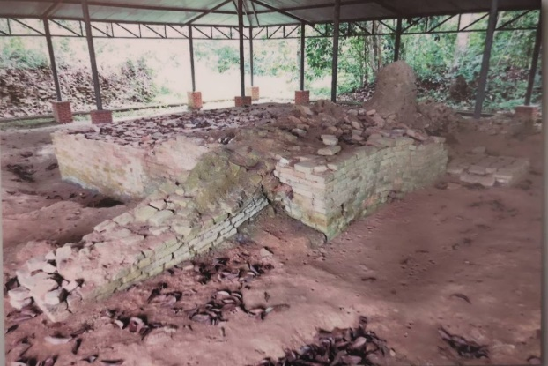
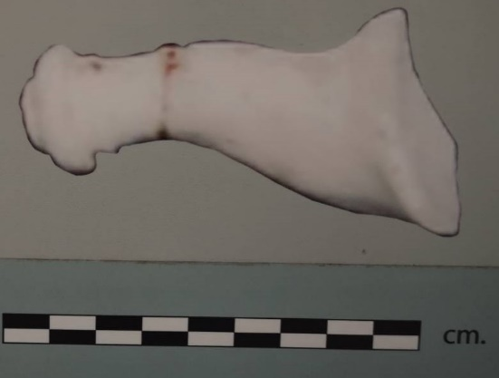

โบราณวัตถุบ้านจาเละ หมายเลข 2
หลังการบูรณะ

โบราณสถานบ้านจาเละ หมายเลข 3
พบอาคารก่อสร้างด้วยอิฐ เหลือเฉพาะส่วนฐานและฐานอาคารห้องกลางส่วนยอดหักหายไป ตัวโบราณสถานหันหน้าไปทางทิศตะวันออก มีลักษณะทางสถาปัตยกรรม ดังนี้
ส่วนฐาน เป็นฐานรูปสี่เหลี่ยมผืนผ้า ขนาด 13.5 x 13.6 เมตร มีการเพิ่มมุมยกเก็จทั้ง 8 ทิศ มีบันไดขึ้นทางทิศตะวันออก เชื่อมเข้าสู่ตัวอาคารหรือ ปราสาทด้านบน บันไดมีความสูงประมาณ 2.5 เมตร
ตัวอาคารหรือปราสาทด้านบน รอบอาคารทำเป็นลานประทับษิณ ขนาด 9.5 x 9.8 เมตร ตัวอาคารทำเป็นอาคารเพิ่มมุมลักษณะคล้ายสี่เหลี่ยมกากบาท ฐานมีขนาด 8.25 x 8.25 เมตร ก่อเป็นฐานเขียง 2 ชั้น ต่อด้วยมาลัยลูกแก้วแถวเม็ดประคำเหลี่ยมและชั้นบัวหงายมีทางเข้าทางทิศตะวันออก ภายในห้องโถงทำเป็นห้องสี่เหลี่ยมจัตุรัสกว้างด้านละ 5 เมตร บริเวณทางทิศตะวันตกมีแท่นก่อยาวจากผนังด้านทิศเหนือจดผนังด้านทิศใต้ ขนาดกว้างประมาณ 1.35 เมตร
โบราณวัตถุที่พบจากการขุดแต่ง ได้แก่ รางน้ำทำจากหินทราย อิฐที่มีการตกแต่งผิวและไม่ตกแต่งผิว พระพิมพ์ดินดิบ 5,816 ชิ้น, พระพิมพ์ดินเผา 2 ชิ้น, ชิ้นส่วนสถูปจำลองดินดิบ 250 ชึ้น, ชิ้นส่วนสถูปจำลองดินเผา 482,157 ชิ้น, พระโพธิสัตว์สำริด 1 องค์ แผ่นทองรูปกลมแบน 1 ชิ้น
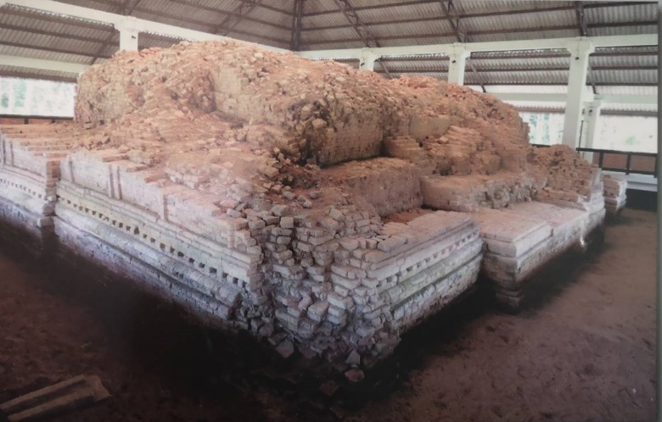
ภาพโบราณสถานบ้านจาเละ หมายเลข 3

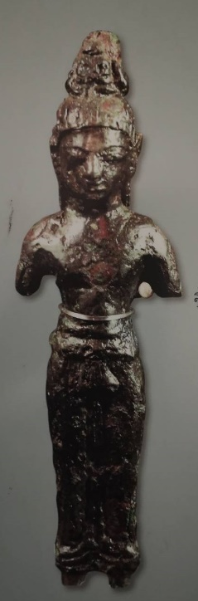

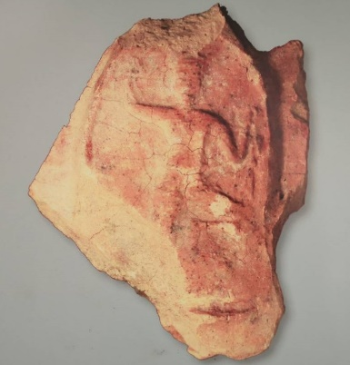
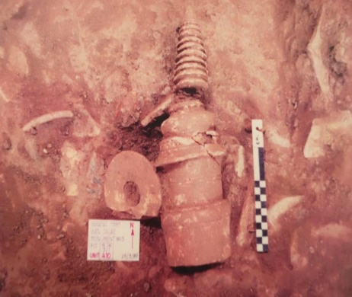

ชิ้นส่วนสถูปจำลองประดับลวดลายบุคคล
พระโพธิสัตว์อวโลกิเตศวรสำริด
ตัวอย่างสถูปที่พบ
โบราณสถานบ้านจาเละ หมายเลข 8
พบอาคารก่อสร้างด้วยอิฐไม่สอปูน มีลักษณะคล้ายกับโบราณบ้านจาเละหมายเลข 3 ผังเป็นรูปสี่เหลี่ยมจัตุรัสซ้อนกัน 2 ชั้น หันหน้าไปทางทิศตะวันตก มีลักษณะทางสถาปัตยกรรม ดังนี้
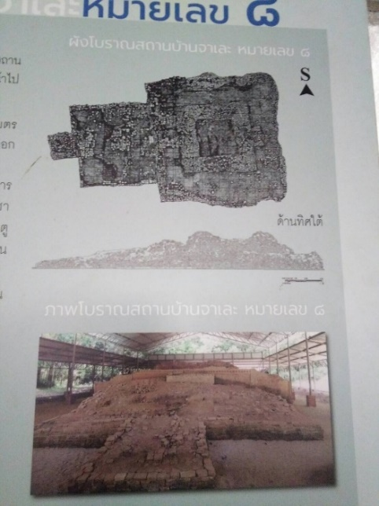
ฐานอาคาร เป็นฐานรูปสี่เหลี่ยมจัตุรัสกว้างด้านละ 14 เมตรมีลักษณะเป็นฐานเดี่ยว 2 ชั้น
รองรับผนัง ซึ่งมีการประดับด้วยเสาหลอกที่ทำเลียนแบบอาคารไม้ทั้ง 4 ด้าน
ตัวอาคาร ผังเป็นรูปสี่เหลี่ยมจัตุรัสกว้างด้านละ 8 เมตรอาคารด้านในสุด
มีมุขยื่นมาทางทิศตะวันออก มีแท่นบูชาตอนกลางของอาคาร
ทำเป็นห้องสี่เหลี่ยมจัตุรัสกว้าง 5 เมตร ไม่มีประตูทางเข้าไปประกอบพิธีกรรม
บริเวณมุมของอาคารทั้ง 4 ทิศ พบฐานเสาหินรูปวงกลม
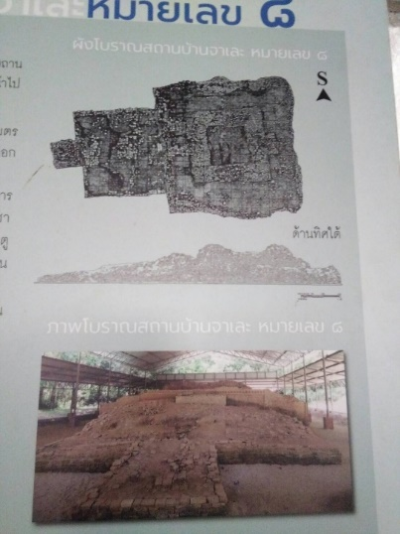
อาคารโถงด้านหน้า เป็นส่วนที่ต่อเติมมาทางด้านหน้าติดทางทิศตะวันตก
กว้าง 8 เมตร บนอาคารส่วนที่ต่อเติมนี้ เป็นส่วนที่ต่อกับอาคารชั้นกลาง
ซึ่งใช้สำหรับเป็นลานประทักษิณนั้น การก่ออิฐมีลักษณะเป็นแท่นรูปสี่เหลี่ยม
ผืนผ้าสำหรับวางแผ่นหินทรายแดง ซึ่งเป็นที่ประดิษฐานประติมากรรมรูปวัว
โบราณวัตถุที่พบจากการขุดแต่งโบราณสถานบ้านจาเละหมายเลข 8 ได้แก่ เศียรพระโพธิสัตว์อวโลกิเตศวรสำริด ภาชนะดินเผารูปเต่า เชิงเทียนรูปแจกันดินเผา ชิ้นส่วนสถูปจำลองดินเผา ฐานเสาหรือฐานรูปเคารพประติมากรรมรูปวัวทำจากหินทรายแดง เป็นต้น
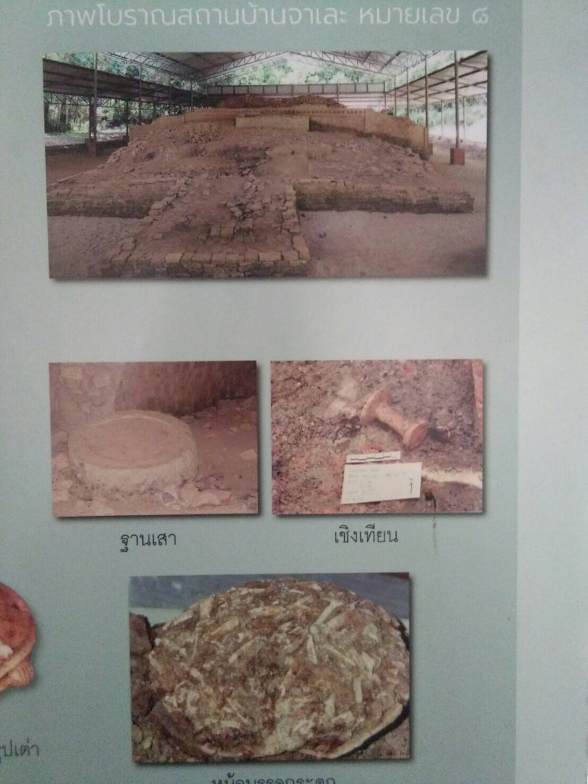
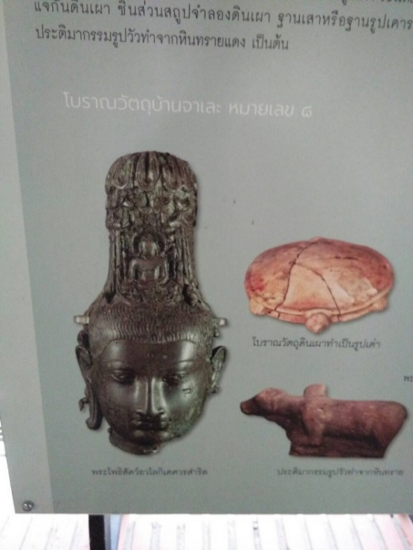

หม้อบรรจุกกระดุกพบบริเวณมุมฐาน
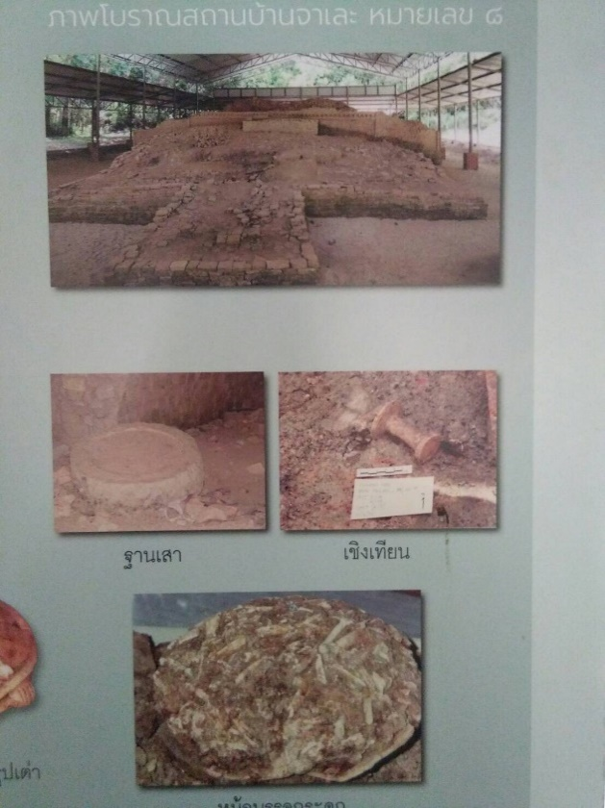

โบราณทิศตะวันตกเฉียงใต้

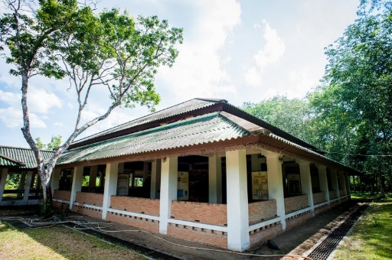
เมืองโบราณยะรัง
กลุ่มโบราณสถาน
บ้านประแว
ตั้งอยู่ทางตอนเหนือสุดของเมืองบารณยะรัง ผังเมืองเป็นรูปสี่เหลี่ยมเปียกปูนขนาด 470x510 เมตร บริเวณมุมทั้ง 4 ทิศ มีคันดินทำเป็นป้อมรูปสี่เหลี่ยม ตัวเมืองล้อมรอบด้วยคูน้ำโดยขุดเป็นคูแคบและลึก ทางด้านทิศตะวันตกมีคลองน้ำส่งขนาดเล็กขุดเชื่อมต่อกับทางน้ำธรรมชาติที่ไหลมาจากบ้านวัด ทางด้านทิศใต้มีคลองส่งน้ำที่ขุดจากบริเวณป้อม เชื่อมกับคูเมืองบริเวณมุมเมืองทางด้านทิศเหนือของเมืองยะรัง ภายในตัวเมืองทางด้านทิศใต้ พบแนวดินรูปตัวแอล ยาว 120 และ 130 เมตรสันนิษฐานว่าเป็นคนกันน้ำ
ความสำคัญของเมืองปราแว จากการสำรวจพบหลักฐานประเภทคิวลึงค์ ฐานรอบอาคาร ทำให้สันนิษฐานว่ามีการใช้พื้นที่บิเวณเมืองปราแวร่วมสมัยกับบริเวณบ้านวัดและบ้านจาเละ ช่วงราวพุทธศตวรรษที่ 12 เป็นต้นมา จากนั้นบ้านปราแวได้มีการเข้ามาใช้พื้นที่อีกครั้งในช่วงสมัยต้นกรุงศรีอยุธยาราวปลายพุทธศตวรรษที่ 19 หรือประมาณ 600 ปีมาแล้ว โดยการสร้างเมืองแห่งนี้มีความเกี่ยวข้องกับการสร้างเมืองปัตตานีที่บ้านกรือเซะในสมัยต่อมา
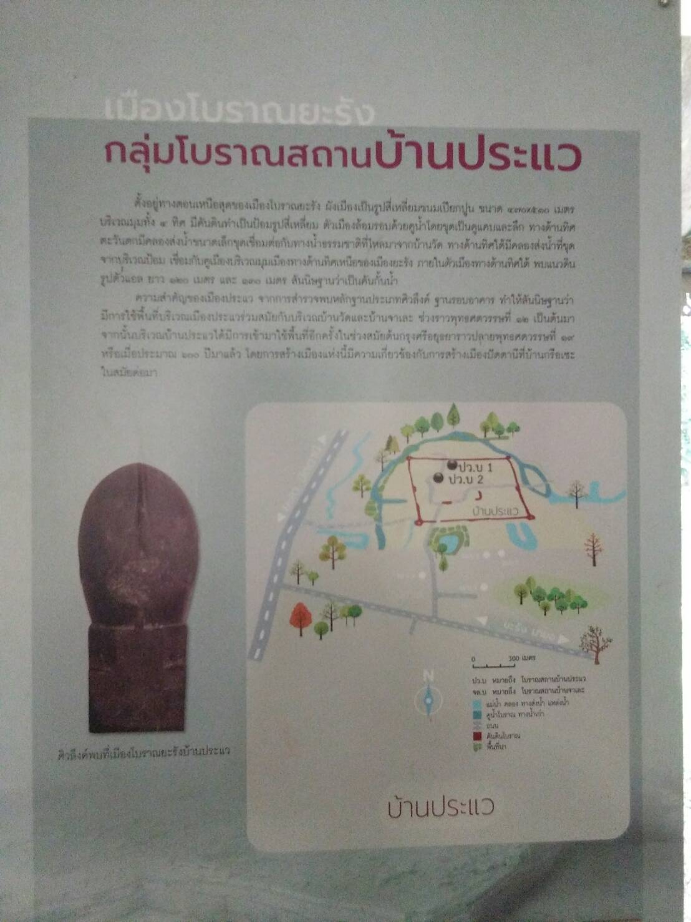
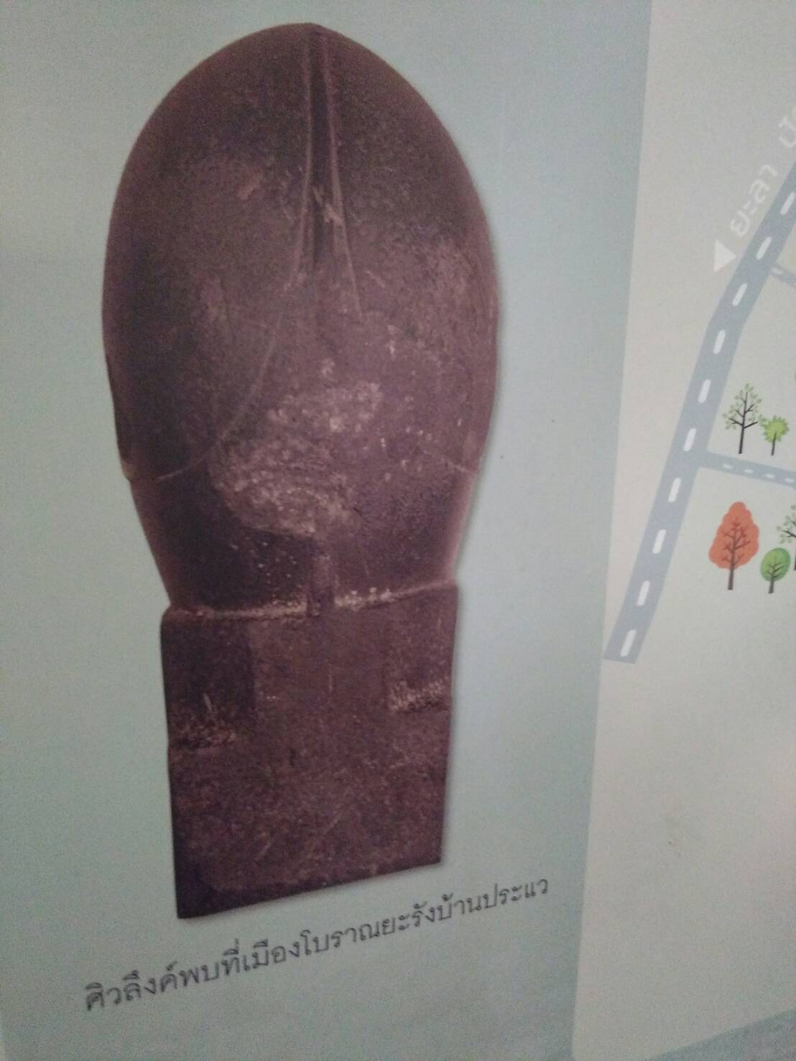

ศิวลึงค์พบที่เมืองโบราณยะรังบ้านประแว บ้านประแว
โบราณวัตถุ ประเภท พระพิมพ์
“พระพิมพ์” ถือเป็น 1 ในอุเทสิกเจดีย์ (วัตถุอันเป็นเครื่องเตือนให้ระลึกถึงพระพุทธเจ้า) สร้างขึ้นตามความเชื่อของพุทธศาสนา จากข้อความในหนังสือ “จดหมายเหตุการณ์ปฏิบัติพระธรรมวินัยจากทะเลจีนตอนใต้” ของพระภิกษุจีนชื่อ “อี้จิง” ซึ่งเขียนขึ้นในปี พ.ศ.1235 ได้กล่าวถึงพระภิกษุและฆราวาสชาวอินเดียนิยมสร้างเจดีย์เล็กๆ และพระพิมพ์เพื่อเป็นที่เคารพสักการะแทนองค์พระตถาคต เมื่อผู้มีจิตศรัทธาได้สร้างพระพิมพ์บรรจุไว้ในเจดีย์แล้วจะทำให้ได้บุญอันมาก
พระพิมพ์ ที่พบที่เมืองยะรัว ส่วนใหญ่ได้จากการขุดค้นบริเวณห้องกลางของโบราณสถานบ้านจาเละหมายเลข 3 พบทั้งหมดจำนวน 5,820 ชิ้น โดยมากเป็นพระพิมพ์ดินดิบมีเพียง 2 ชิ้นที่เป็นดินเผา วิธีการทำพระพิมพ์ คือ นำดินเหนียวมากดลงบนแม่พิมพ์ เมื่อได้รูปตามต้องการแล้วจึงแกะออก แล้วนำไปตากให้แห้ง จะเรียกพระพิมพ์ดินดิบ แต่หากนำไปเผาจะเรียกพระพิมพ์ดินเผา รูปแบบพระพิมพ์ที่พบที่ยะรัง มีทั้งทำเป็นรูปสี่เหลี่ยมผืนผ้าและวงรี ผลจากการศึกษาสามารถจำแนกพระพิมพ์ตามลักษณะภาพออกเป็น 4 กลุ่มใหญ่ ดังนี้
- แบบที่ 1 สถูป 1 องค์
- แบบที่ 2 สถูป 3 องค์
- แบบที่ 3 พระพิมพ์ทำเป็นรูปบุคคลเดี่ยว
- แบบที่ 4 พระพิมพ์ทำเป็นรูปบุคคลมากกว่า 2 คน

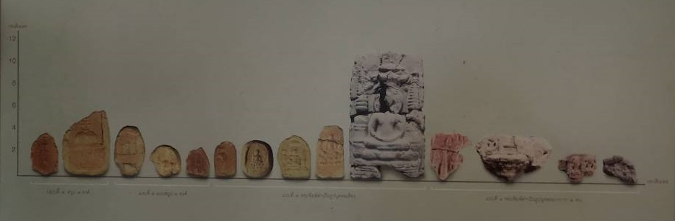

โบราณวัตถุ ประเภท สถูปดินเผาขนาดเล็ก
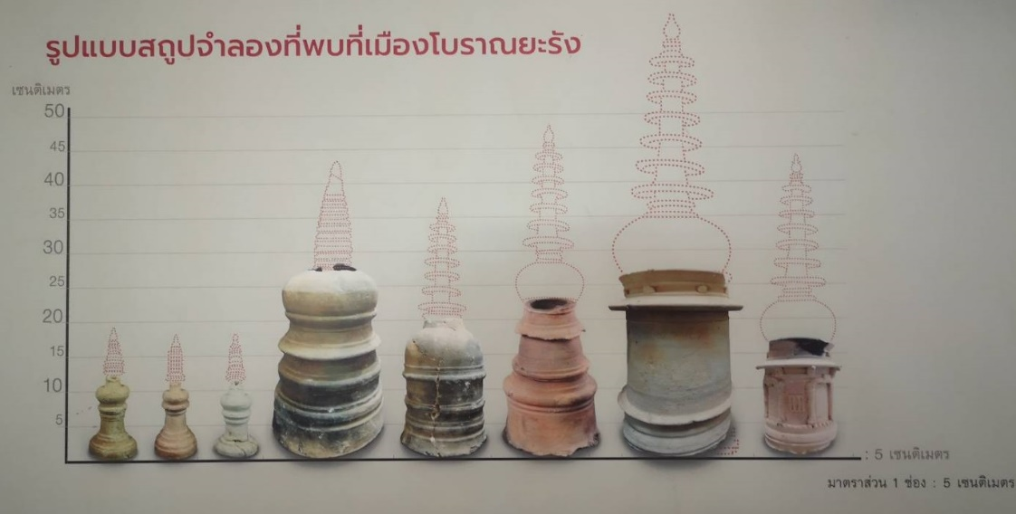
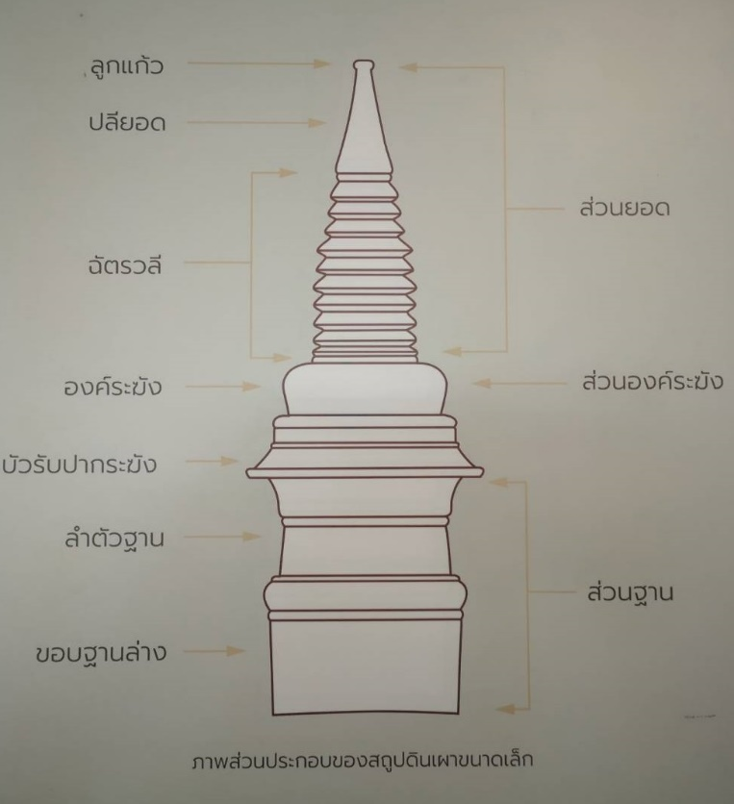

“สถูป” แผลงมาจากคำว่า
“ถูป” (Thupa) ในภาษาบาลีและคำว่า
“สตูป” (Stupa) ในภาษาสันสฤต

“สถูป” ใช้เรียกสิ่งก่อสร้างในพระพุทธศาสนา มีที่มาจากเนินดินบรรจุอัฐิของพระพุทธเจ้า โดยเมื่อพระพุทธเจ้าเสด็จดับขันธ์ปรินิพพาน พุทธสาวกได้แบ่งพระบรมสารีริกธาตุบรรจุในเนินดินและประดับฉัตรด้านบนตามสถานะกษัตริย์ตามประเพณีนิยม ต่อมาได้มีการสร้างสิ่งก่อสร้างเลียนแบบเนินดินปักฉัตร คือ “สถูป” ในคัมภีร์พุทธศาสนาแบ่งวัตถุประสงค์การก่อสร้างเจดีย์ ออกเป็น 4 แบบ คือ
1. ธาตุเจดีย์ หมายถึง สิ่งก่อสร้างบรรจุพระบรมธาตุของพระพุทธเจ้า
2. บริโภคเจดีย์ หมายถึง สิ่งก่อสร้างที่สังเวชนียสถานอันที่ประสูติ ตรัสรู้ ปฐมเทศนา และปรินิพพาน
3. ธรรมเจดีย์ หมายถึง สิ่งก่อสร้างบรรจุคาถาหรือคัมภีร์พุทธศาสนา
4. อุเทสิกเจดีย์ หมายถึง สิ่งก่อสร้างเพื่ออุทิศแด่พระพุทธเจ้า
ในคัมภีร์พระพุทธศาสนามหายานมีความเชื่อว่า การสร้างสถูปเป็นรูปแบบหนึ่งของการทำบุญกุศล ซึ่งอาจส่งผลให้ผู้สร้างได้ไปเกิดใหม่ในดินแดน สุขาวดี ไปจนถึงมีอายุวัฒนะดังใน คัมภีร์สัทธรรมปุณฑริกสูตรระบุตอนหนึ่งว่า
“...ผู้ใดที่สร้างสถูป แม้แต่เด็กชายเล็กๆ
ผู้เพียงช่วยขนทรายด้วยจิตใจมุ่งมั่นที่จะอุทิศ
ถวายแด่พระชินพุทธเจ้า ผู้นั้นย่อมบรรลุความรู้แจ้ง...”
ที่เมืองโบราณยะรังพบทั้งสถูป คือ ตัวโบราณสถาน และสถูปที่มีขนาดเล็ก ผลจากการดำเนินการขุดค้นที่โบราณสถานบ้านจาเละหมายเลข 3 พบโบราณวัตถุประเภทสถูปขนาดเล็กเป็นจำนวนมาก โดยเป็นประติมากรรมลอยตัวปั้นด้วยดินเหนียว เผาด้วยอุณหภูมิต่ำ สถูปทั้งหมดเหล่านี้ขึ้นรูปด้วยแป้นหมุน มีลักษณะฐานเป็นทรงกระบอกกลวง มีขนาดเส้นผ่าศูนย์กลางตั้งแต่ 5 – 60 ซม. องค์ระฆังทำเป็นทรงกลมและมีฉัตรวลีต่อขึ้นไปหลายชั้นสภาพส่วนใหญ่ชำรุดแตกเป็นชิ้น จำนวนที่พบ 482,157 ชั้น มีน้ำหนักรวมประมาณ 14.43 ตันส่วนสถูปดินดิบพบเพียง 10 ชิ้นผลจากการศึกษารูปทรงสถูป สามารถแบ่งออกเป็น 3 ส่วน ได้แก่
- ส่วนยอด มีลักษณะคล้ายทรงกรวยแหลม ประกอบด้วยลูกแก้ว ปลียอด และฉัตรวลี ซึ่งอาจทำเป็นช้อน ต่อกันเป็นแกนเดียวแบบปล้องไฉนหรือทำเป็นแผ่นกลม มีแกนทรงกระบอกทำเป็นชิ้นสำเร็จรูป (ฉัตรวลี) เสียบแกนไม้ต่อกันได้เป็นชิ้น
- ส่วนองค์ระฆัง ประกอบด้วยคอระฆัง และองค์ระฆังแบบต่างๆ เช่น ทรงมะนาวตัด (ครึ่งวงกลม) ทรงรีแบบต่างๆ และหม้อน้ำ เป็นต้น
- ส่วนฐาน มีลักษณะเป็นทรงกระบอกสูง มีการตกแต่งลวดลายแบบต่างๆ เช่น รูปบุคคล สัตว์พันธุ์พฤกษา (ต้นไม้ – ดอกไม้) อาคาร และส่วนประกอบอาคารรวมทั้งลายเรขาคณิต เป็นต้น

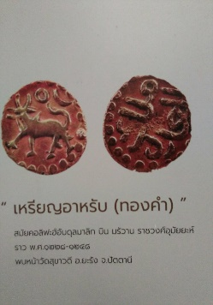
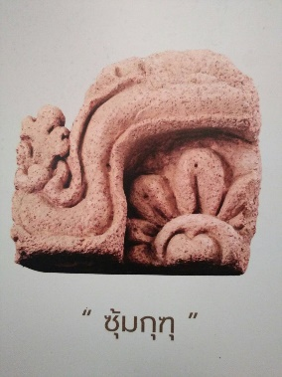
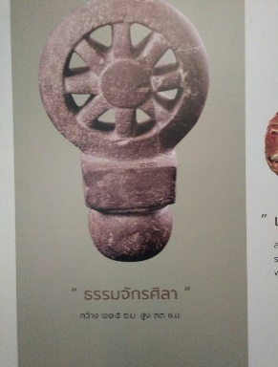
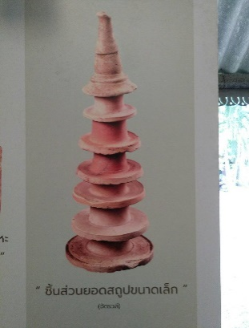
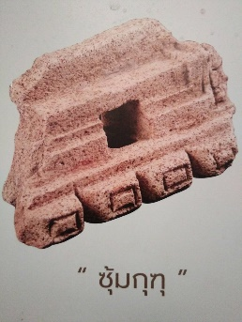
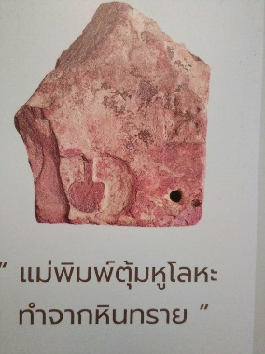
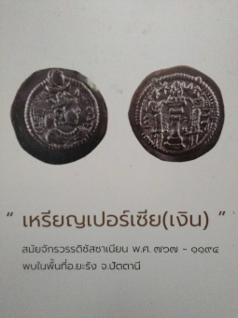
โบราณวัตถุชิ้นพิเศษประเภทอื่นๆ

แผนพัฒนาเมืองโบราณยะรัง ของกรมศิลปากร
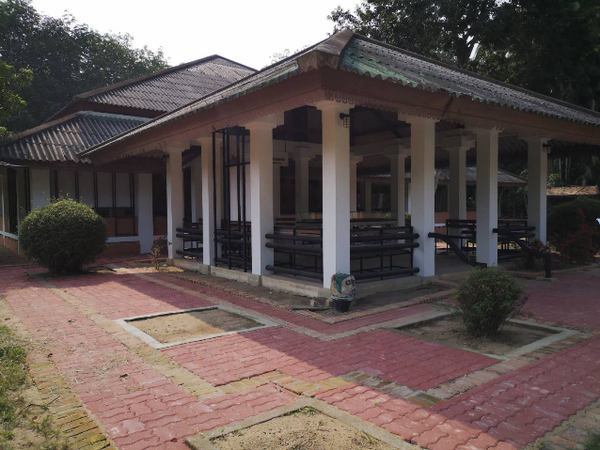
ปี 2562 กรมศิลปากร ก่ำลังดำเนินการโครงการ ดังนี้
-ซ่อมแซมพื้นทางเดิน อาคารหมายเลข 3
-ถมดินทำทางเดิน เนิน หมายเลข 8 และหมายเลข 9
-ซ่อมแซมไฟทางถนนและตัวอาคาร
-ทาสีตัวอาคาร เฉพาะคานกับเสา รั้ว เนิน หมายเลข 3
-ป้ายบอกสถานที่ เมืองโบราณ, ป้ายลูกศรชี้ทาง หมายเลข 3, 2 และ 8 มีหลังคาคลุม
-สร้างอาคารพัสดุ เก็บเศษโบราณวัตถุ
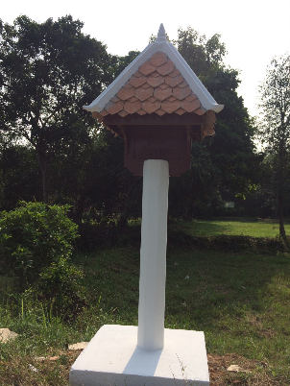
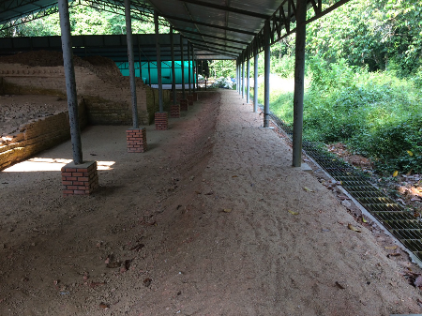
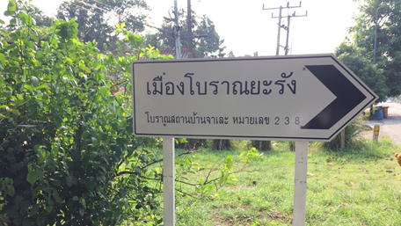

ปี 2563 มีแผนสร้างอาคารสำนักงาน ที่เมืองโบราณบ้านจาเละ และ ซ่อมแซมอาคาร หลังคาทุกเนิน
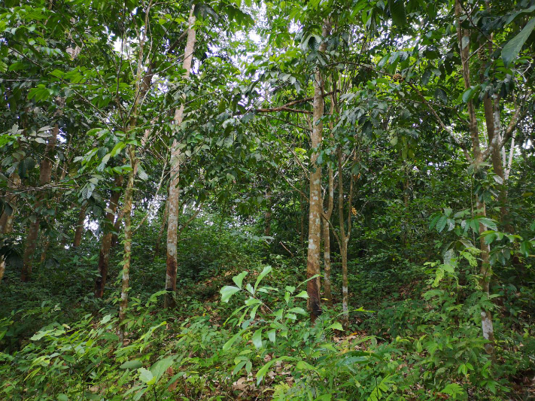
ภายใน 5 ปี ขอเวนคืนที่ดิน เพื่อขุดเพิ่มโบราณสถาน หมายเลข 9 บ้านจาเละ อยู่ทางทิศตะวันออก ของตัวอาคาร หมายเลข 3

การดำเนินของ สำนักงานพัฒนาชุมชนอำเภอยะรัง อำเภอยะรัง จังหวัดปัตตานี
ปี 2562 ได้กำหนดให้ เมืองโบราณยะรัง บ้านจาเละ เป็น ชุมชนท่องเที่ยว OTOP นวัตวิถี ของ ตำบลยะรัง
ได้มีการทำโครงการชุมชนท่องเที่ยว OTOP นวัตวิถี เพื่อประชาสัมพันธ์แหล่งท่องเที่ยว ในอำเภอยะรัง และ ทำคลิปวิดีโอ
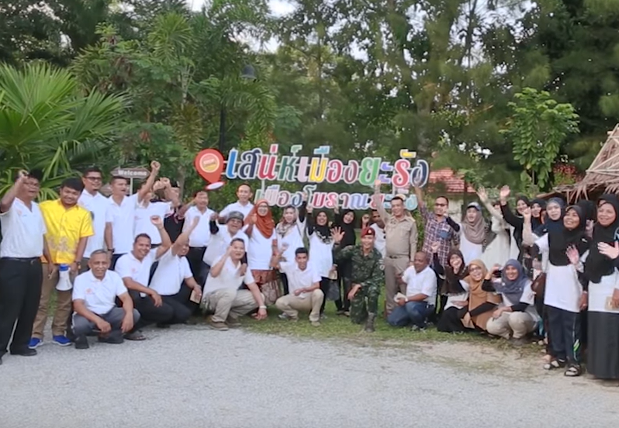

การดำเนินงานของ องค์การบริหารส่วนตำบลยะรัง อำเภอยะรัง จังหวัดปัตตานี
บัญชีโครงการพัฒนาท้องถิ่น
แบบ ผ. 01
รายละเอียดโครงการพัฒนา
แผนพัฒนาท้องถิ่น (พ.ศ. 2561 - 2565)

องค์การบริหารส่วนตำบลยะรัง อำเภอยะรัง จังหวัดปัตตานี
ยุทธศาสตร์จังหวัดที่ 2 การพัฒนา และสร้างสรรค์มูลค่าเศรษฐกิจด้วยผลิตภัณฑ์ฮาลาล การท่องเที่ยว และ
ทุนทางสังคม
ยุทธศาสตร์การพัฒนาของ อปท. ในเขตจังหวัดที่ 3 พัฒนาการกีฬาสู่ความเป็น เลิศและส่งเสริมการท่องเที่ยว
ยุทธศาสตร์การพัฒนาองค์การบริหารส่วนตำบลยะรังที่ 3 การกีฬาสู่ความเป็นเลิศและส่งเสริมการ ท่องเที่ยว
แผนงาน การศาสนา วัฒนธรรมและนันทนาการ
โครงการที่ปรากฏในแผนพัฒนาท้องถิ่น ณ หมู่ที่ 4 บ้านจาเละ ดังนี้
1. โครงการจัดกิจกิจรรมเพื่อประชาสัมพันธ์แหล่งท่องเที่ยว
วัตถุประสงค์ เพื่อเผยแพร่แหล่งท่องเที่ยวในตำบลให้เป็นที่รู้จัก
งบประมาณ ปีละ 20,000 บาท (พ.ศ.2561 – 2565)
ผลที่คาดว่าจะได้รับ แหล่งท่องเที่ยวในตำบลเป็นที่รู้จักมากขึ้น
2. โครงการก่อสร้างศูนย์การเรียนรู้และพิพิธภัณฑ์ชุมชนท่องเที่ยว
วัตถุประสงค์ เพื่อเป็นแหล่งเรียนรู้แก่ประชาชนในพื้นที่/ส่งเสริมการท่องเที่ยว
งบประมาณ ปีละ 700,000 บาท (พ.ศ.2564)
ผลที่คาดว่าจะได้รับ ประชาชนได้มีแหล่งเรียนรู้และแหล่งท่องเที่ยว
3. โครงการรถรางนำเที่ยว
วัตถุประสงค์ เพื่ออำนวยความสะดวกและประชาสัมพันธ์แหล่งท่องเที่ยว
งบประมาณ ปีละ 400,000 บาท (พ.ศ.2564)
ผลที่คาดว่าจะได้รับ นักท่องเที่ยวได้รับความสะดวก
4. โครงการส่งเสริมการท่องเที่ยวโดยชุมชน
วัตถุประสงค์ เพื่อพัฒนาและส่งเสริมการท่องเที่ยวในท้องถิ่น ที่มุ่งเน้นให้ชุมชนมีส่วนร่วม
งบประมาณ ปีละ 100,000 บาท (พ.ศ.2561 – 2565)
ผลที่คาดว่าจะได้รับ เกิดมูลค่าเพิ่มเป็นแหล่งสร้างรายได้ของประชาชนในท้องถิ่น

กิจกรรมโครงการที่องค์การบริหารส่วนตำบลยะรัง
ได้ดำเนินการในพื้นที่โบราณสถานบ้านจาเละ(โดยสังเขป)
องค์การบริหารส่วนตำบลยะรัง ปัจจุบันมีหน้าที่ในการส่งเสริมการพัฒนาในด้านต่างๆ บทบาทในการพัฒนาการท่องเที่ยวก็เช่นกันถือเป็นบทบาทภารกิจหนึ่งที่องค์กรปกครองส่วนท้องถิ่นสามารถดึงความได้เปรียบของทุนทางทรัพยากรธรรมชาติ มรดกทางวัฒนธรรม ขนบธรรมเนียมประเพณีที่มีอยู่ในท้องถิ่นหรือในชุมชนมาพัฒนาเป็นแหล่งท่องเที่ยว ได้แก่ เมืองโบราณสถานบ้านจาเละ หมู่ที่ 4 , ปอเนาะบือแนยืลาแปอันเลื่องชื่อ หมู่ที่ 6 , ศูนย์เรียนรู้เศรษฐกิจพอเพียงบ้านต้นทุเรียน หมู่ที่ 6 , แหล่งผลิตพันธุ์ส้มโอปูโกหรือพันธุ์ทับทิมสยาม หมู่ที่ ๖ , แหล่งผลิต ลูกหยีแปรรูป หมู่ที่ 3 และหมู่ที่ 4 , สะพานสลิงอายุมากกว่า 50 ปี ทั้งสองแห่ง และแม่น้ำปัตตานี ซึ่งเป็นแม่น้ำสายหลักที่มีที่ความสำคัญทั้งด้านเกษตรกรรม เศรษฐกิจ และการท่องเที่ยว ทำให้เกิดเป็นมูลค่าเพิ่มเป็นแหล่งสร้างรายได้ของประชาชนในท้องถิ่นได้เป็นอย่างดี องค์การบริหารส่วนตำบลยะรัง จึงได้จัดทำโครงการส่งเสริมการท่องเที่ยวโดยชุมชน
1. โครงการส่งเสริมการท่องเที่ยวโดยชุมชน ประจำปี 2560
- วัตถุประสงค์
- เพื่อประชาสัมพันธ์แหล่งท่องเที่ยวตำบลยะรัง และให้ประชาชนทั้งในและนอกพื้นที่ได้รู้จักแหล่งท่องเที่ยว และเข้ามาเที่ยวในตำบลยะรังมากยิ่งขึ้น
- เพื่อทำให้เกิดมูลค่าเพิ่มเป็นแหล่งสร้างรายได้ของประชาชนในท้องถิ่น
- ระยะเวลาดำเนินการ
- วันที่ 27 เมษายน 2560
- ดำเนินกิจกรรม
- ชื่อกิจกรรมประชาสัมพันธ์แนะนำสถานที่ท่องเที่ยวในตำบล
รายละเอียดของกิจกรรม ประชาสัมพันธ์แนะนำสถานที่ท่องเที่ยวในตำบลยะรัง แก่ผู้เข้าร่วมกิจกรรม อีกทั้งให้ข้อมูลรายละเอียดของสถานที่ท่องเที่ยวแต่ละแห่ง เช่น ประวัติความเป็นมา วิถีการดำเนินชีวิตในชุมชน เป็นต้น เพื่อให้ผู้เข้าร่วมกิจกรรมได้รู้จักและเกิดความสนใจ ชักชวนให้นักท่องเที่ยวอื่นๆ มาใช้บริการ

- ชื่อกิจกรรมท่องเที่ยวรอบเมืองยะรัง
รายละเอียดของกิจกรรม
จุดที่ 1 เรียนรู้ประวัติศาสตร์เมืองโบราณบ้านจาเละ เป็นโบราณสถานที่มีความสำคัญทางด้านประวัติศาสตร์และโบราณคดเป็นอย่างมาก อาจมีความสัมพันธ์กับอาณาจักร “ลังกาสุกะ” ซึ่งเป็นอาณาจักรที่เก่าแก่ที่สุดอาณาจักรหนึ่งบนคาบสมุทรมลายู มีหลักฐานอยู่ในเอกสารจีน อาหรับ ชวา และมาลายูในราวพุทธศตวรรษที่ 13 และสันนิษฐานว่าน่าจะมีศูนย์กลางอยู่ในบริเวณจังหวัดปัตตานีในปัจจุบัน ผู้เข้าร่วมกิจกรรมจะได้รับความรู้อย่างมากมายกับการย้อนยุคประวัติศาสตร์

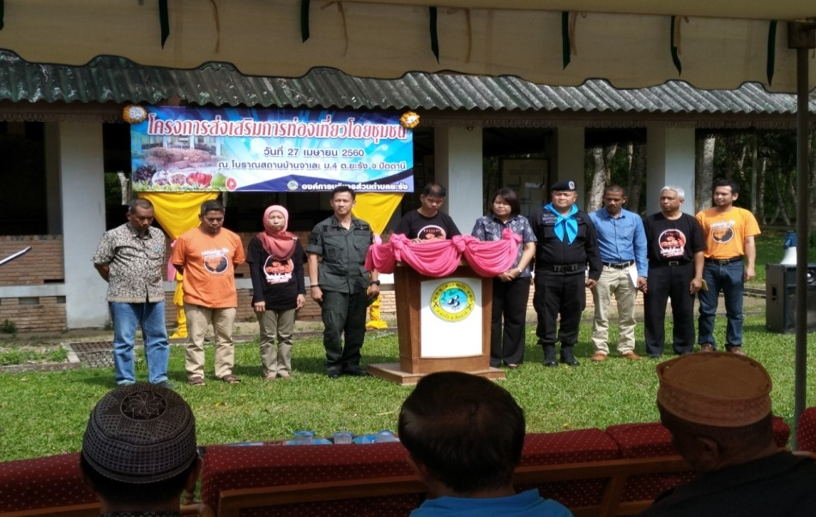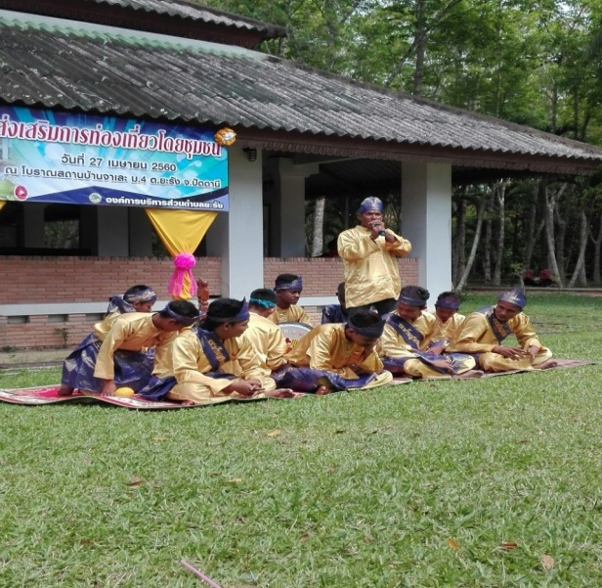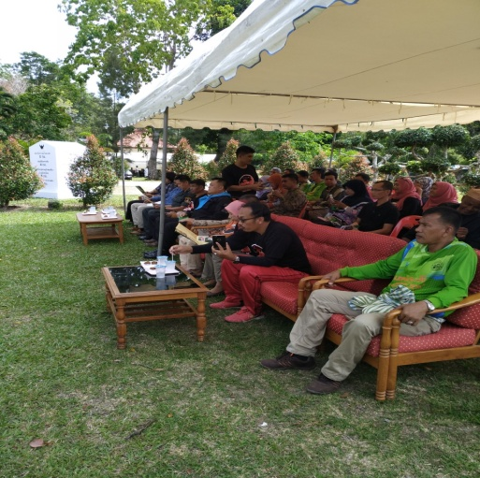
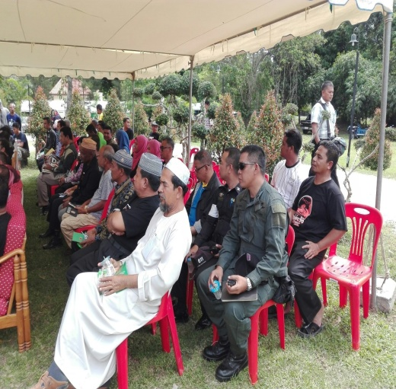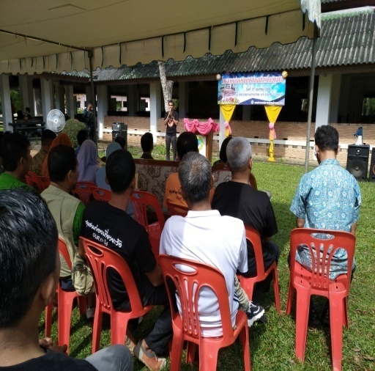
กล่าวเปิดโครงการส่งเสริมการท่องเที่ยวโดยชุมชน ผู้แทนจากนายอำเภอยะรัง / โดยมีหน่วยงานภาครัฐ องค์กรต่างๆ และประชาชนเข้าร่วมโครงการ / แนะนำสถานที่ท่องเที่ยวในตำบลยะรังโดยสังเขป

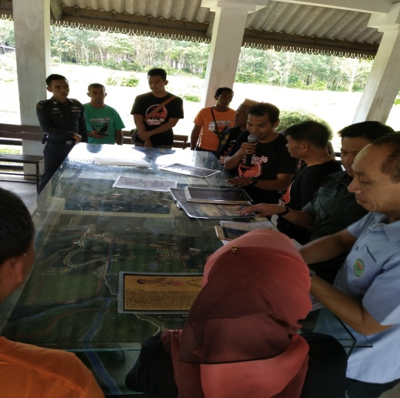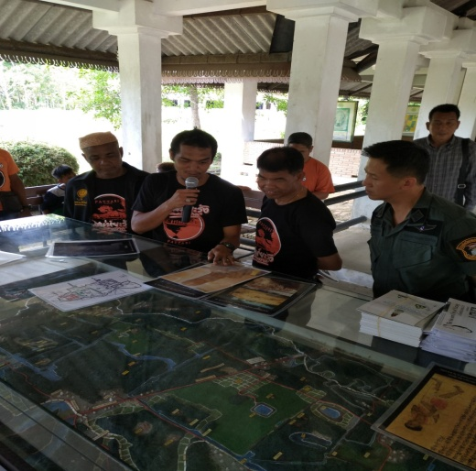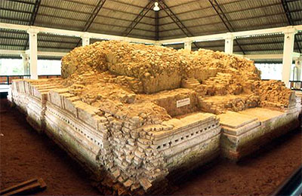
เรียนรู้ประวัติศาสตร์เมืองโบราณจาเละ
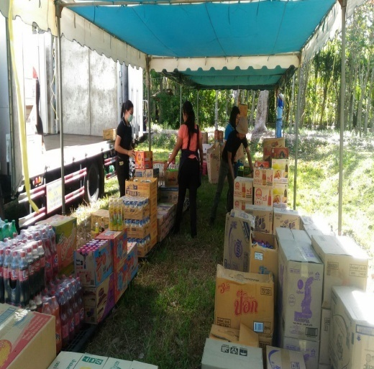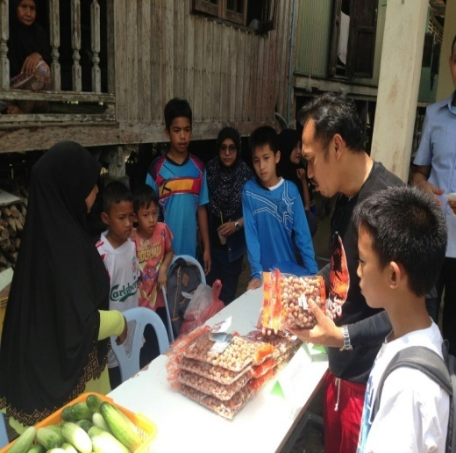
ตลาดชุมชน / สินค้าธงฟ้าราคาประหยัด

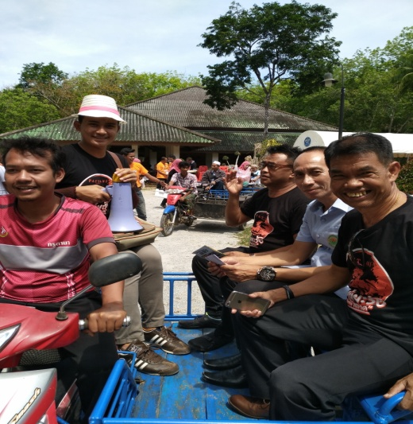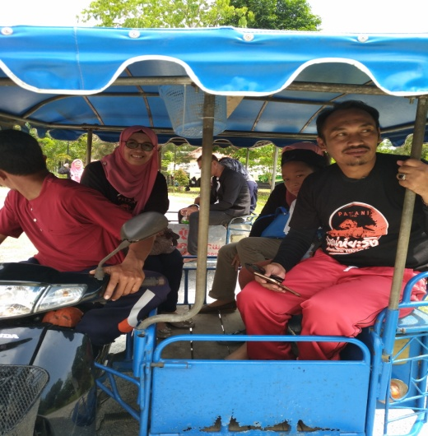
บริการรถจักรยานยนต์สามล้อท่องเที่ยวรอบเมืองยะรัง
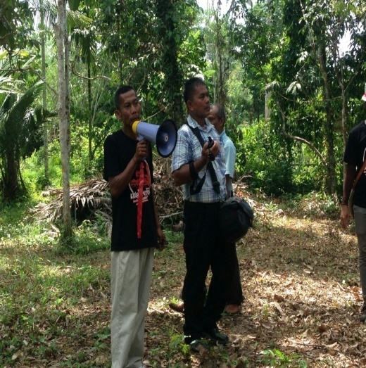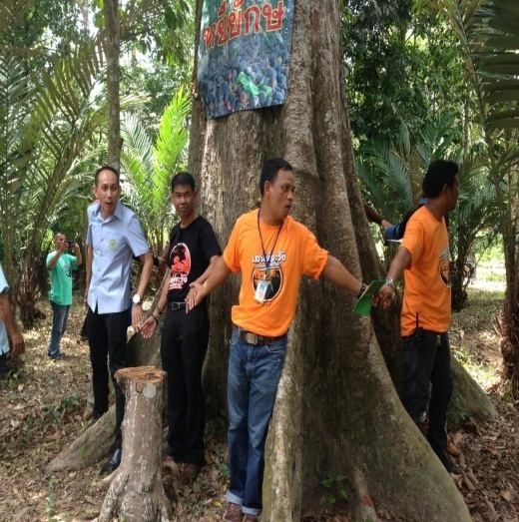
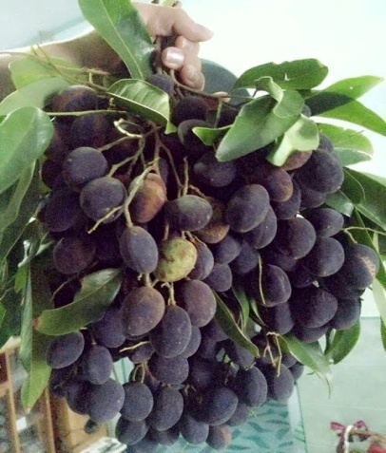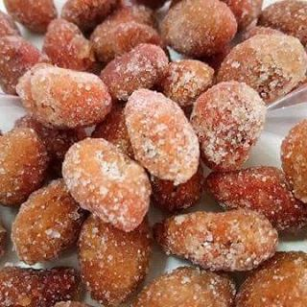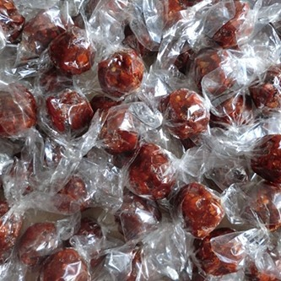

ถึงแล้ว ดงต้นหยี / เรียนรู้ปราชย์ชาวบ้านการเก็บลูกหยี / อีกหนึ่งของต้นกำเนิดผลผลิตสินค้า Otop ลูกหยีแปรรูปตำบลยะรัง

2. โครงการส่งเสริมการท่องเที่ยวโดยชุมชน (กิจกรรมตลาดนัดประชารัฐ เมืองโบราณยะรัง)
- วัตถุประสงค์
- เพื่อทำให้เกิดมูลค่าเพิ่มเป็นแหล่งสร้างรายได้ของประชาชนในท้องถิ่น
- เพื่อประชาสัมพันธ์แหล่งท่องเที่ยวตำบลยะรัง และให้ประชาชนทั้งในและนอกพื้นที่ได้รู้จักแหล่งท่องเที่ยว และเข้ามาเที่ยวในตำบลยะรังมากยิ่งขึ้น
- ระยะเวลาดำเนินการ
- วันที่ 14 มกราคม 2561

- ดำเนินกิจกรรม
- ชื่อกิจกรรมประชาสัมพันธ์แนะนำสถานที่ท่องเที่ยวในตำบล
รายละเอียดของกิจกรรม ประชาสัมพันธ์แนะนำสถานที่ท่องเที่ยวในตำบลยะรัง แก่ผู้เข้าร่วมกิจกรรม ทั้งบนเวทีได้แก่ แนะนำสถานที่ “เมืองโบราณยะรัง บ้านจาเละ” , ชุดการแสดงอานาชีด , ชุดการแสดงลิเกฮูลูภาคใต้ , การนำเสนอผลิตภัณฑ์ที่มาออกร้าน และบูทการท่องเที่ยว เป็นการนำเสนอให้ข้อมูลรายละเอียดของสถานที่ท่องเที่ยวในตำบลยะรัง แต่ละแห่ง เพื่อให้ผู้เข้าร่วมกิจกรรมได้รู้จักและเกิดความสนใจ

- ชื่อกิจกรรมเปิดตลาดนัดประชารัฐ เมืองโบราณยะรัง
รายละเอียดของกิจกรรม เปิดตลาดนัดประชารัฐฯ เป็นการส่งเสริมเพิ่มพื้นที่ตลาดใหม่ เป็นการเปิดโอกาสให้เกษตรกร ผู้มีรายได้น้อย ผู้ประกอบการด้านอาหาร ผู้ค้าหาบเร่และแผงลอย รวมถึงกลุ่มอาชีพต่างๆ ได้เข้ามาทำการค้าขายในพื้นที่ อีกทั้งเป็นการจำหน่ายสินค้าที่มีความโดดเด่นในพื้นที่ เช่น สินค้าตามฤดูกาล สินค้าจากองค์กรภาคประชาชนในตำบลยะรัง ประกอบด้วย สินค้าจากกลุ่มตีมีดพงสตา , กลุ่มกระเป๋าถักเชือก , ผลิตภัณฑ์จากผลไม้แปรรูป ได้แก่ ลูกหยีกวน มังคุดกวน , ผลผลิตจากการเกษตร ได้แก่ สละอินโด ส้มโอ ปูโก กล้วยหอมทอง กล้าต้นส้มโอพันธุ์ปูโก

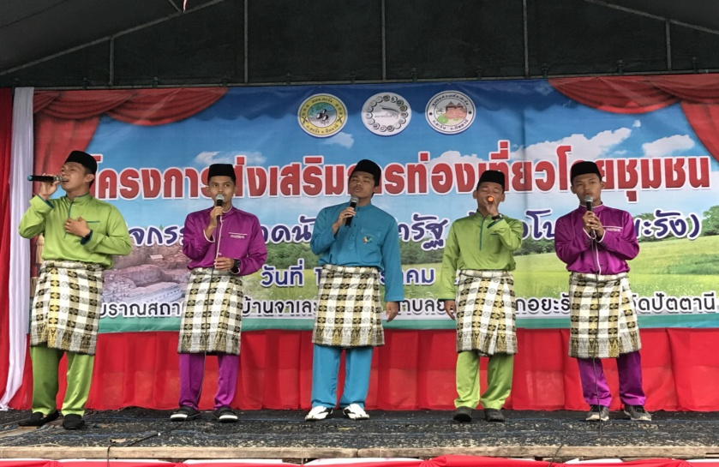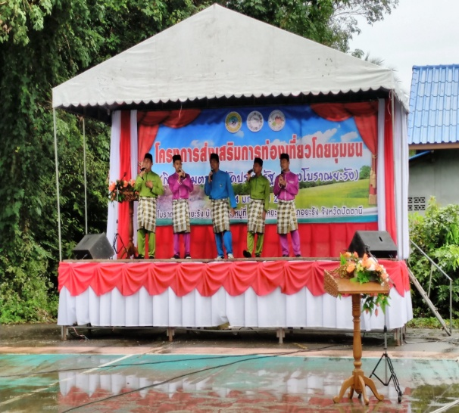
กิจกรรมการแสดงขับร้องอานาซีต โดยนักเรียนโรงเรียนประสานวิทยามูลนิธิ

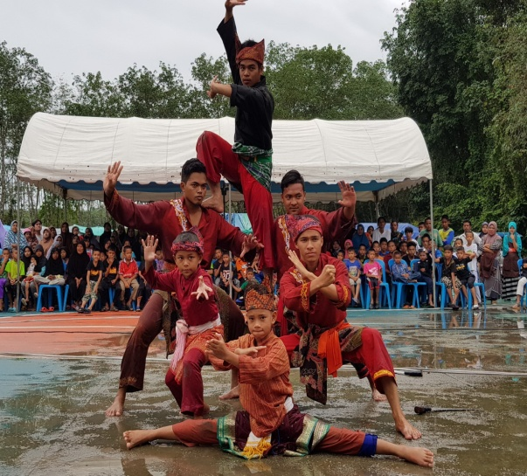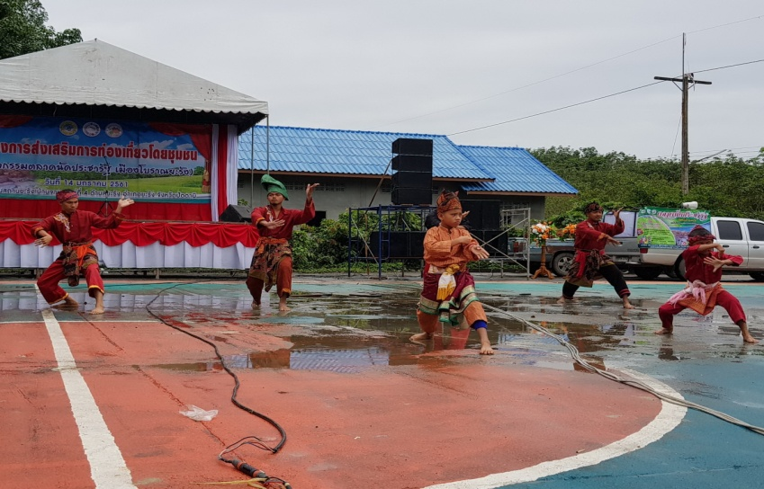

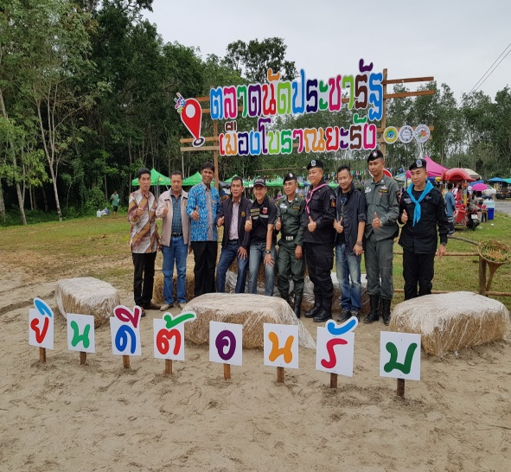
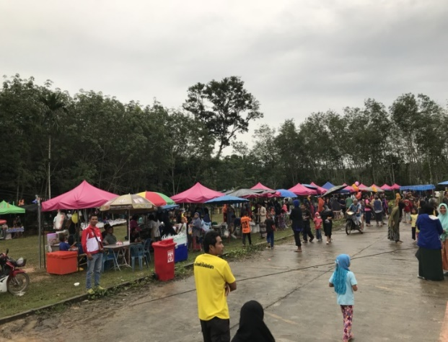
กิจกรรมการแสดงศิลปะป้องกันตัว “ปันจักสีลัต” (โดยชมรมสีลัต ฮารีเมาว์ ฟาตอนี)

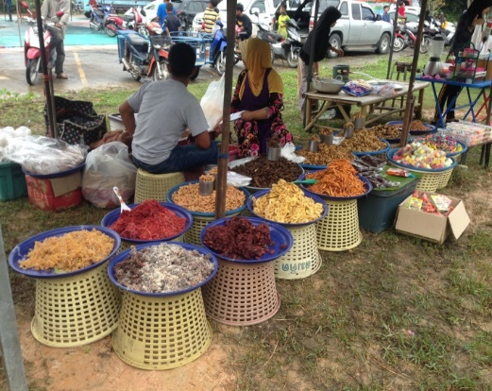

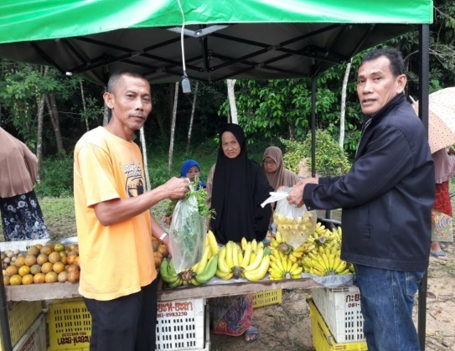
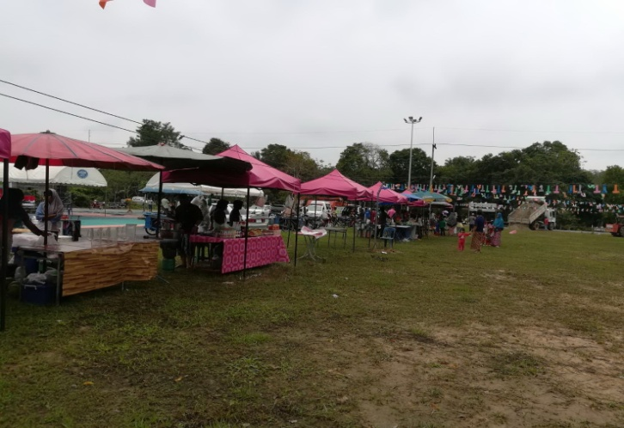
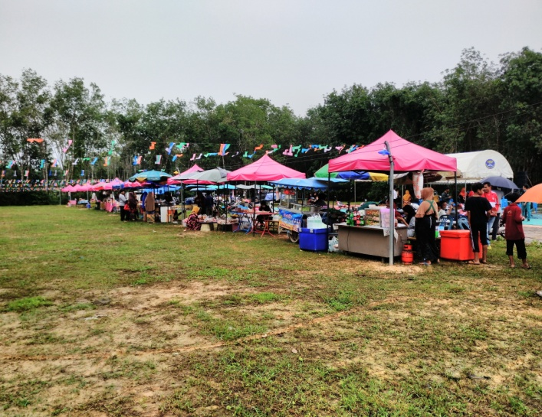
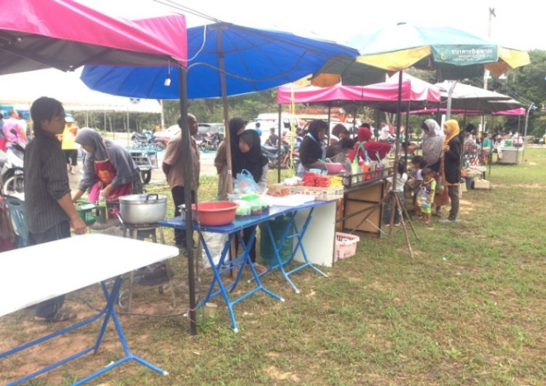

กิจกรรม “เปิดตลาดนัดประชารัฐ เมืองโบราณยะรัง” / ชม ผลิตภัณฑ์ที่ออกบูทจำหน่วยสินค้า / ชิม อาหารวัฒนธรรมพื้นบ้าน / ช้อป สินค้าOTOP , สินค้าเกษตร , หัตถกรรม / แช๊ะ จุด Check in , Land Mark

3. โครงการส่งเสริมการท่องเที่ยวโดยชุมชน ประจำปี 2562
- วัตถุประสงค์
- เพื่อประชาสัมพันธ์แหล่งท่องเที่ยวตำบลยะรัง และให้ประชาชนทั้งในและนอกพื้นที่ได้รู้จัก แหล่งท่องเที่ยว และเข้ามาเที่ยวในตำบลยะรังมากยิ่งขึ้น
- เพื่อทำให้เกิดมูลค่าเพิ่มเป็นแหล่งสร้างรายได้ของประชาชนในท้องถิ่น
- ระยะเวลาดำเนินการ
- วันที่ 26 - 27 กันยายน 2562

- ดำเนินกิจกรรม
- ชื่อกิจกรรมวิ่งส่งเสริมการท่องเที่ยว
รายละเอียดของกิจกรรม เดิน วิ่ง ส่งเสริมการท่องเที่ยวเริ่มจากศูนย์ข้อมูลข่าวสารเมืองโบราณบ้านจาเละ สิ้นสุด โบราณสถานบ้านจาเละ หมู่ที่ 4 ระยะทาง 2.5 กิโลเมตร เป็นเส้นทางหลักในการท่องเที่ยวเมืองโบราณบ้านจาเละ ผู้เข้าร่วมกิจกรรมประกอบด้วยประชาชนในพื้นที่และนอกพื้นที่ อีกทั้งเป็นการส่งเสริมการออกกำลังกายแก่ผู้เข้าร่วมกิจกรรม อีกทั้งให้ข้อมูลรายละเอียดของสถานที่ท่องเที่ยวแต่ละแห่ง เช่น ประวัติความเป็นมา วิถีการดำเนินชีวิตในชุมชน เป็นต้น เพื่อให้ผู้เข้าร่วมกิจกรรมได้รู้จักและเกิดความสนใจ ชักชวนให้นักท่องเที่ยวอื่นๆ มาใช้บริการ
- ชื่อกิจกรรมท่องเที่ยวรอบเมืองยะรัง
รายละเอียดของกิจกรรม
จุดที่ 1 เรียนรู้ประวัติศาสตร์เมืองโบราณบ้านจาเละ เป็นโบราณสถานที่มีความสำคัญทางด้านประวัติศาสตร์และโบราณคดเป็นอย่างมาก อาจมีความสัมพันธ์กับอาณาจักร “ลังกาสุกะ” ซึ่งเป็นอาณาจักรที่เก่าแก่ที่สุดอาณาจักรหนึ่งบนคาบสมุทรมลายู มีหลักฐานอยู่ในเอกสารจีน อาหรับ ชวา และมาลายูในราวพุทธศตวรรษที่ 13 และสันนิษฐานว่าน่าจะมีศูนย์กลางอยู่ในบริเวณจังหวัดปัตตานีในปัจจุบัน ผู้เข้าร่วมกิจกรรมจะได้รับความรู้อย่างมากมายกับการย้อนยุคประวัติศาสตร์

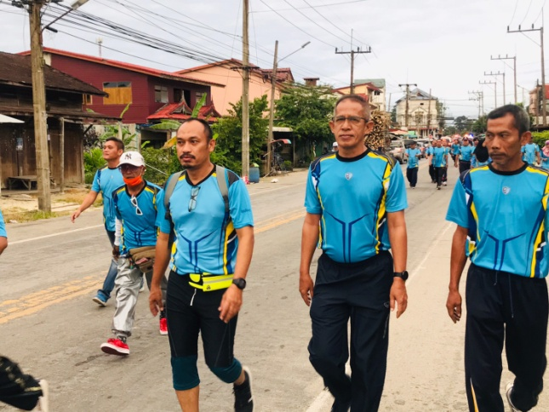
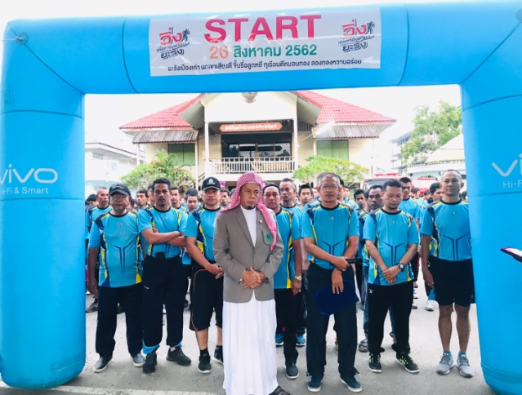
ผลที่ได้รับการจากดำเนินโครงการส่งเสริมการท่องเที่ยวโดยชุมชน ประจำปี 2562

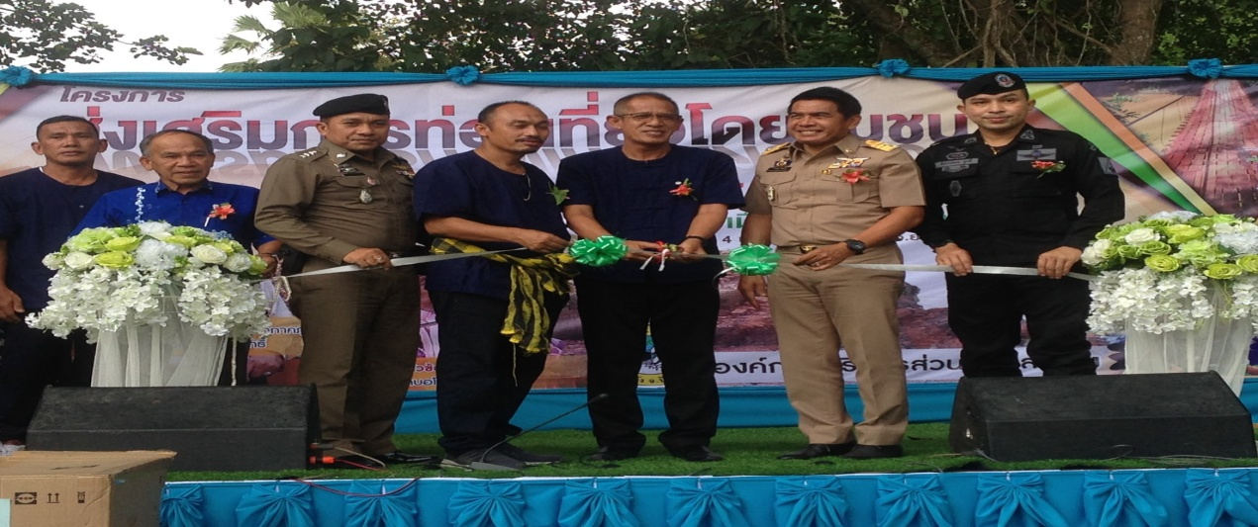

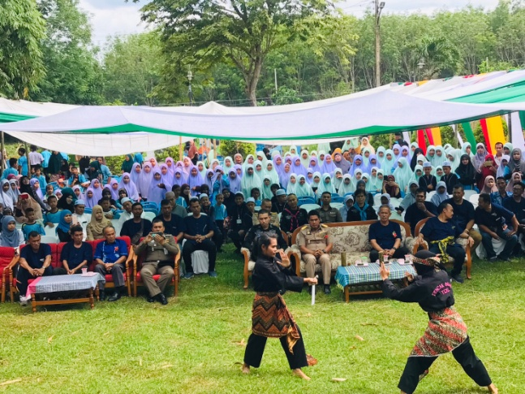
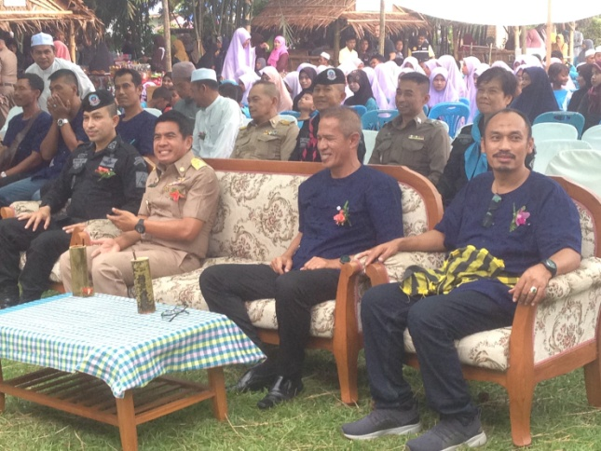
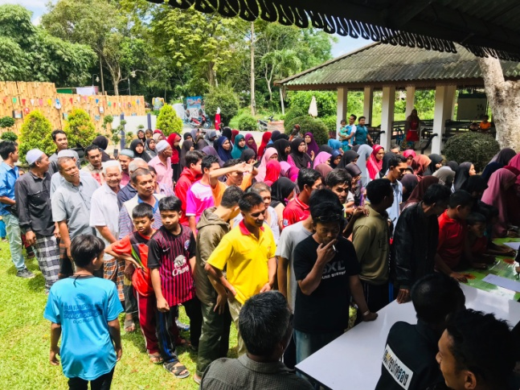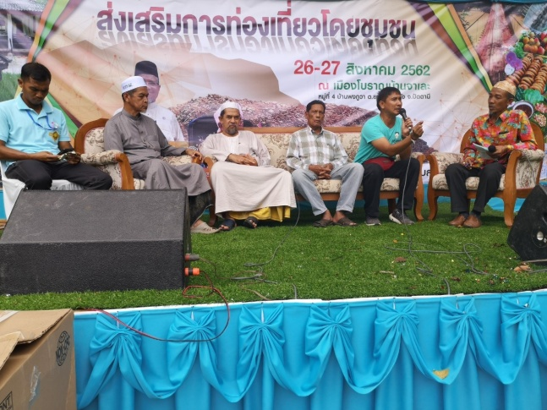
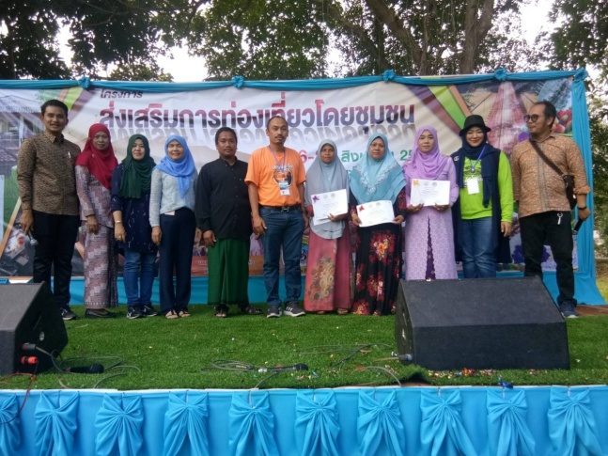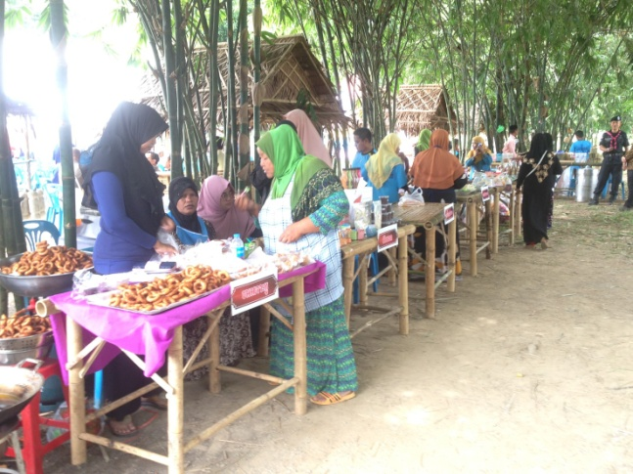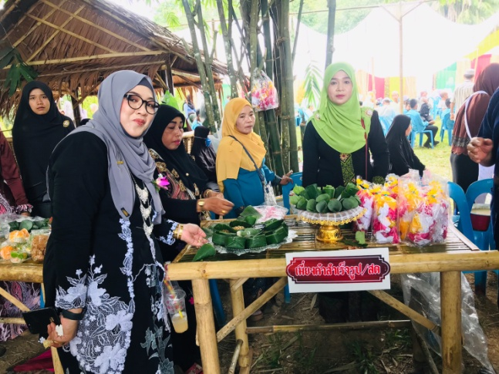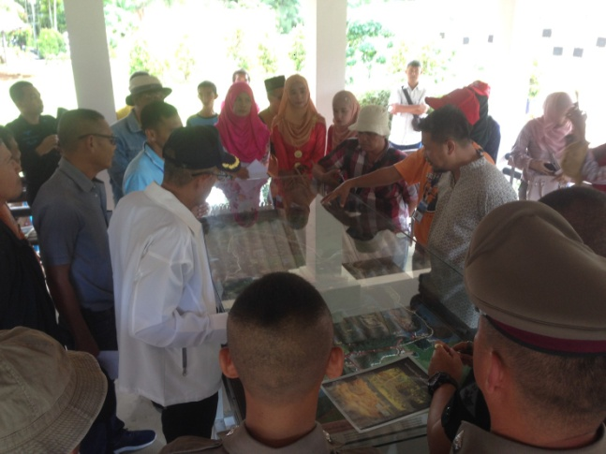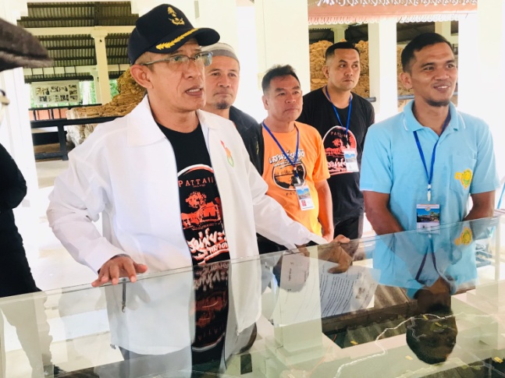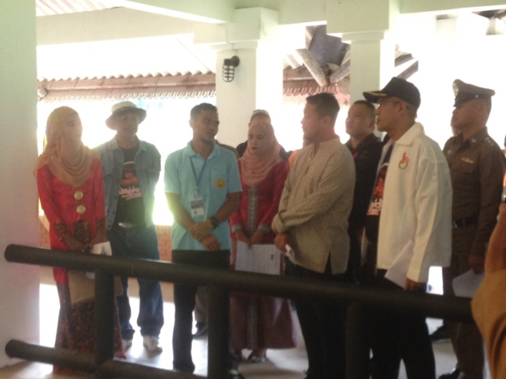

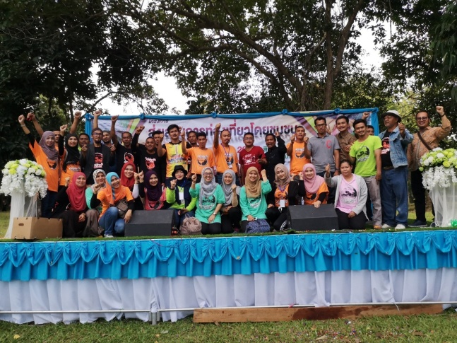
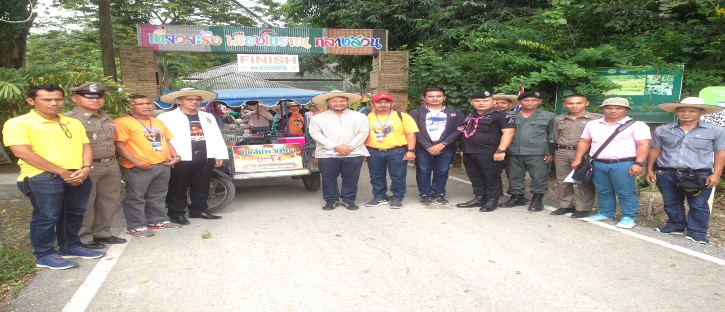
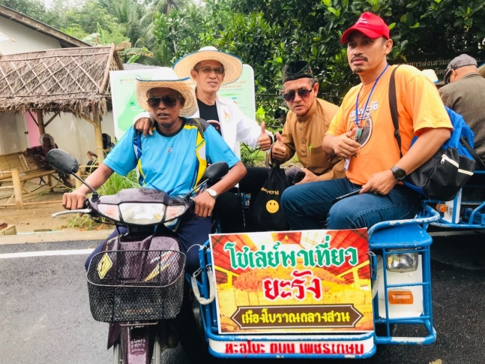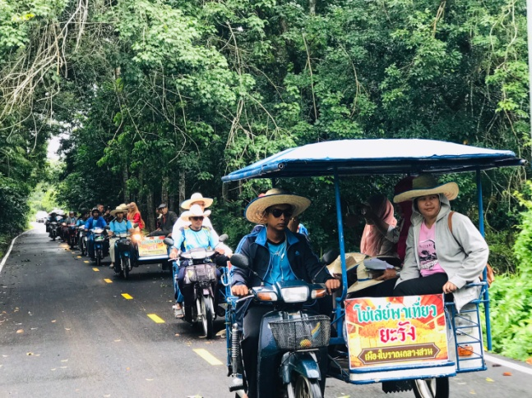
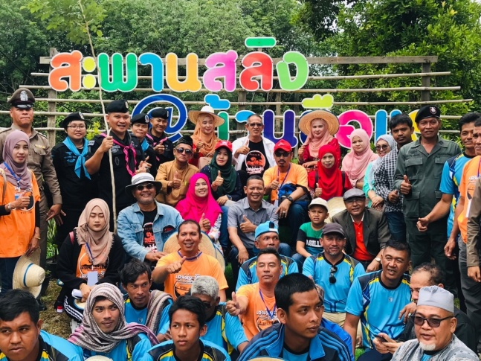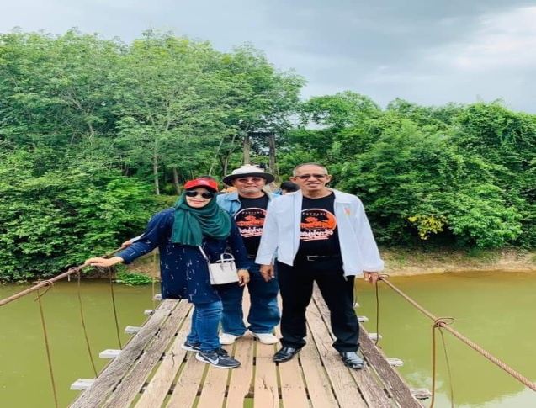
คณะ Big Bike จากประเทศมาเลเซีย
มาเยี่ยมชม เมืองโบราณยะรัง บ้านจาเละ จำนวน 250 คัน
เมื่อวันที่ 27 กรกฎาคม 2562
โดย​นายอับดุลการิม​ ยีดำ​ นายอำเภอยะรัง​ และหัวหน้าส่วนราชการ​ ให้การต้อนรับ​

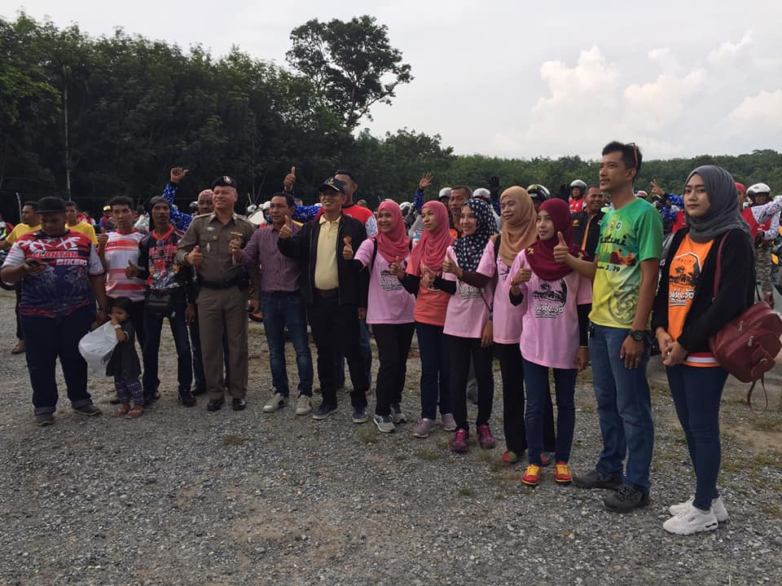

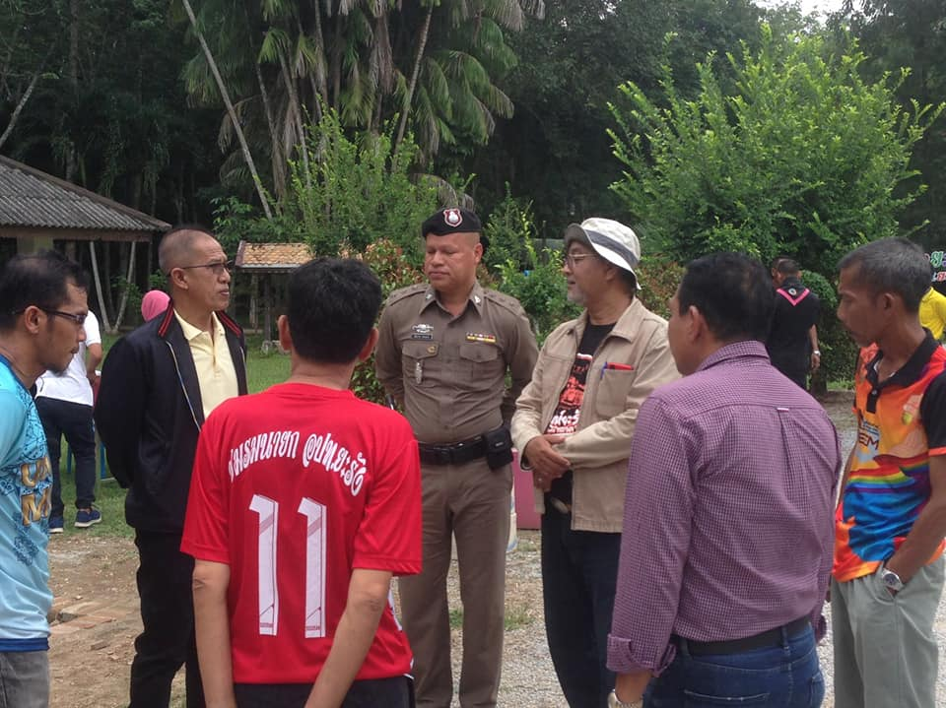
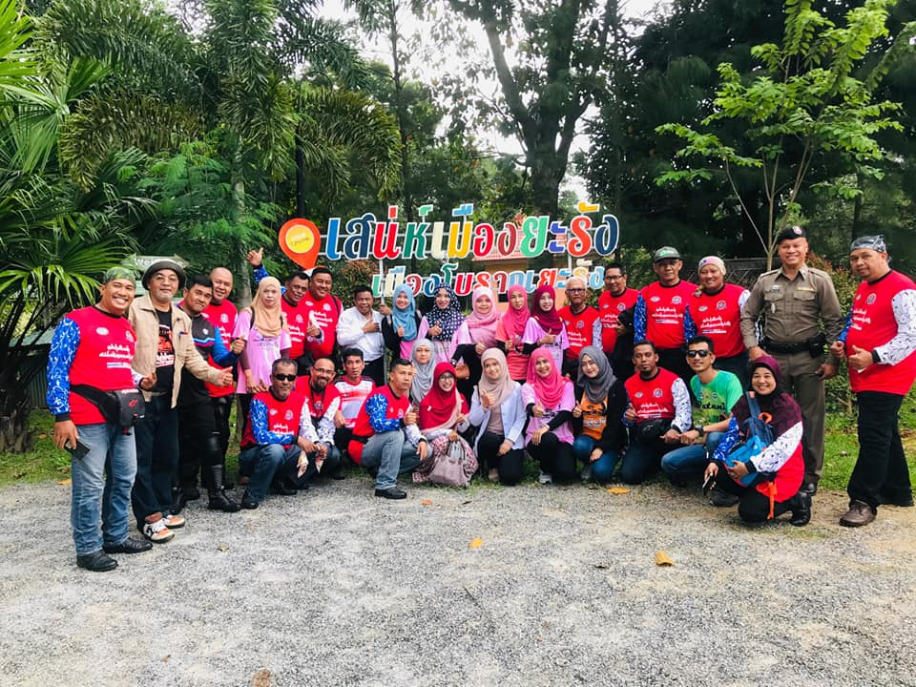
ปัญหาและอุปสรรค ในการพัฒนาเมืองโบราณยะรัง
- บริเวณ “คูเมือง” ของเมืองโบราณ หลายแห่งที่ คูเมืองอยู่ในกรรมสิทธิ์ที่ดินของชาวบ้าน ทำให้ภาครัฐ ไม่สามารถ พัฒนา ฟื้นฟู หรือ ปรับปรุงภูมิทัศน์ ของคูเมืองได้ เนื่องจากไม่ได้รับการยินยอมจากชาวบ้านเจ้าของที่ดิน บางรายปลูกต้นยาง ในคูเมืองดังกล่าว เคยมีการจัดประชุมร่วมกันหลายฝ่ายระหว่างภาครัฐ ภาคเอกชน แต่ยังไม่สามารถเจรจาให้เป็นไปตามที่โครงการอนุรักษ์และพัฒนาเมืองโบราณยะรังขอทำข้อตกลงได้
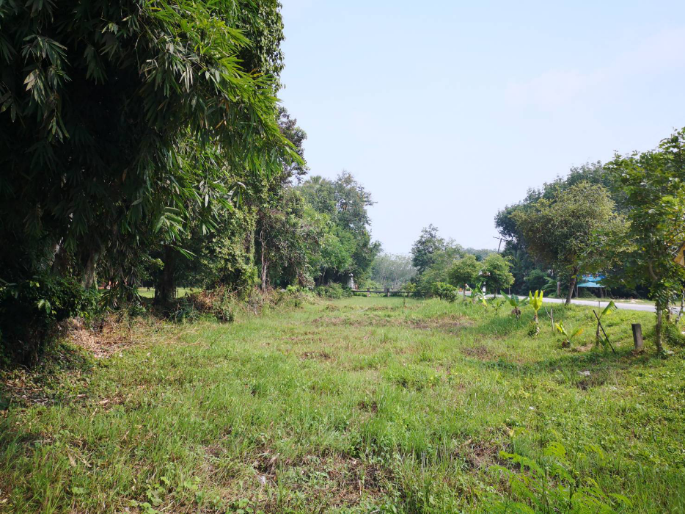
สภาพคูเมืองหน้าเมืองโบราณบ้านจาเละ
ขอขอบคุณ...
แหล่งที่มาข้อมูล : สื่อความรู้จากสำนักศิลปากรที่ 11 สงขลา กรมศิลปากร และ เจ้าหน้าที่โครงการอนุรักษ์และพัฒนาเมืองโบราณยะรัง หมู่ที่ 4 ตำบลยะรัง อำเภอยะรัง จังหวัดปัตตานี
ผู้จัดพิมพ์เอกสารเล่มนี้ : คณะทำงาน สังกัดองค์การบริหารส่วนตำบลยะรัง อำเภอยะรัง จังหวัดปัตตานี
ผู้อำนวยการผลิต : นายซูลกิฟลี เฮ็งปิยา นายกองค์การบริหารส่วนตำบลยะรัง อำเภอยะรัง จังหวัดปัตตานี
ที่ปรึกษา : นายอับดุลการีม ยีดำ นายอำเภอยะรัง
พิมพ์ปี : 2562

